
Materia: Ingeniería de Requisitos de Software
Integrantes: NRC: 27824
- Tania Tipán Fecha: 8/1/2026
- Diana Guerra Grupo: 4
- Andrés Cedeño

Documento de Especificación de Requerimientos de Software

Plan de Trabajo # | Elaboración y Cotización de evento “Chichi” está de Fiesta
Líder del Proyecto | Diana Guerra
Ingeniero de Requisitos | Grupo 4
Fecha del documento | 8/1/2026

- Diagrama Casos de Uso Nivel 0
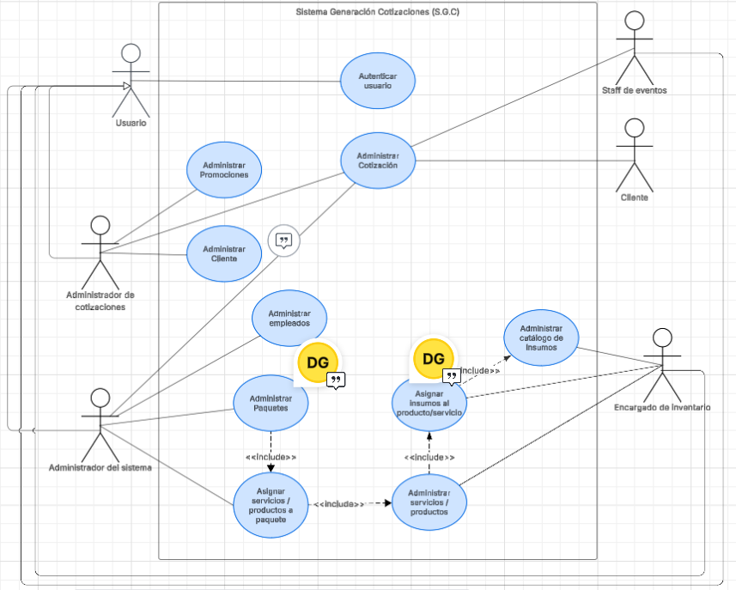

Caso de uso: | Sistema Generación de Cotizaciones
Nombre del Requerimiento | CU-SGC-N0 Gestión Integral del Sistema de Cotizaciones
Actores | Principales: Administrador del Sistema, Administrador de Cotizaciones, Encargado de Inventario.  Secundarios: Cliente, Staff de eventos, usuario (genérico).
Propósito | Centralizar la lógica de negocio de "Chichi está de fiesta" en una plataforma única que gestione el catálogo de servicios, controle el stock de insumos en tiempo real y automatice la generación de cotizaciones y reportes financieros.
Precondición | El usuario debe "Autenticar usuario" exitosamente. El sistema validará el rol y desplegará únicamente los módulos permitidos (seguridad basada en roles para evitar modificaciones no autorizadas ¹¹¹¹).
Descripción General | El sistema orquesta tres grandes módulos interconectados:  1. Módulo Administrativo: Configura los recursos humanos ("Administrar empleados") y define la oferta comercial ("Administrar Paquetes") basándose en costos reales.  2. Módulo Logístico: Gestiona el ciclo de vida de los materiales ("Administrar catálogo de Insumos"), asegurando que cada producto tenga stock suficiente antes de ser cotizado.  3. Módulo Comercial: El núcleo del sistema, donde el Administrador de Cotizaciones gestiona la relación con el cliente ("Administrar Cliente"), crea ofertas ("Administrar Promociones") y genera la cotización final ("Administrar Cotización") con cálculos automáticos y generación de PDF.
Secuencia Normal (Flujo de Actividades) | 1. Configuración de la Oferta (Admin Sistema):  El administrador define o actualiza los "Paquetes". El sistema obliga a asociar "Servicios/Productos" a cada paquete para calcular el costo base automáticamente, eliminando el cálculo manual propenso a errores.  2. Gestión de Aprovisionamiento (Encargado Inventario):  El encargado actualiza el "Catálogo de Insumos". Al "Asignar insumos al producto", el sistema recalcula dinámicamente si es rentable ofrecer ese producto según el costo actual de las marcas.  3. Proceso de Venta (Admin. Cotizaciones):  El actor accede a "Administrar Cotización". El sistema permite seleccionar un Cliente existente (cargando su historial ⁴) o crear uno nuevo ("Administrar Cliente"). Se seleccionan paquetes predefinidos o personalizados. El sistema verifica disponibilidad de fecha y stock en tiempo real.  4. Generación de Entregables:  El sistema genera el PDF de la cotización y registra el estado (Borrador/Enviada/Aprobada) para su seguimiento.
Postcondición | La cotización queda registrada en el historial con un estado definido. El inventario reserva virtualmente los insumos cotizados y los costos de los paquetes se mantienen actualizados según el mercado.

2. Descripción Caso de Uso Nivel 0

Nombre del Requerimiento | CU-SGC-L0-01 Autenticar Usuario
Descripción | Permite que un usuario registrado (Administrador del Sistema, Administrador de Cotizaciones, Encargado de Inventario o Staff de Eventos) ingrese al Sistema de Generación de Cotizaciones (S.G.C.) mediante credenciales válidas, para que el sistema habilite el acceso a los módulos según su rol y permisos.
Actor | Usuario
Prioridad | Alta
Precondición | - El usuario se encuentra registrado en el sistema.  - El usuario cuenta con credenciales de acceso (usuario y contraseña).  - El usuario tiene un rol asignado.  - El sistema S.G.C. se encuentra disponible.
Secuencia normal | Acción (Actor / Sistema)
1 | El caso de uso comienza cuando el Usuario accede a la pantalla de inicio de sesión del sistema.
2 | El sistema muestra el formulario de autenticación solicitando usuario y contraseña.
3 | El Usuario ingresa sus credenciales y selecciona la opción “Iniciar sesión”.
4 | El sistema valida que los campos de usuario y contraseña no estén vacíos y que tengan un formato válido.
5 | El sistema verifica que el usuario exista y tenga un rol asignado.
6 | El sistema valida las credenciales ingresadas contra las credenciales registradas..
7 | El sistema carga el rol/perfil del usuario y los permisos asociados.
8 | El sistema crea la sesión del usuario.
9 | El sistema muestra la pantalla principal y habilita los módulos según el rol del usuario.
Postcondición | - Sesión iniciada correctamente.  - Permisos y módulos habilitados según el rol del usuario
Excepciones | Acción
1 | Línea 4: Si existen campos vacíos o formato inválido, el sistema muestra “Error: Complete los campos obligatorios” y no inicia sesión.
2 | Línea 5: Si el usuario no existe el sistema muestra “Error: Usuario no registrado”.
3 | Línea 6: Si la contraseña es incorrecta, el sistema muestra “Error: Credenciales inválidas” y permite reintentar.
4 | Línea 6: Si se excede el número máximo de intentos fallidos (3 intentos), el sistema bloquea temporalmente el acceso y muestra “Cuenta bloqueada temporalmente por seguridad”.
5 | Línea 8: Si ocurre un fallo de sistema (por ejemplo, base de datos no disponible), el sistema muestra “Error: No es posible autenticar en este momento, intente más tarde”.
Comentarios | - La autenticación habilita el acceso a funcionalidades según rol (p. ej., Administrar Cotización / Paquetes / Insumos / Servicios y Productos / Empleados).  - Se recomienda aplicar medidas de seguridad: límite de intentos, bloqueo temporal, cierre de sesión por inactividad y registro de accesos (considerado para siguientes versiones).

2
Caso de uso: | CU-SGC-L0-02 Administrar promociones
Actor(es): | Administrador de cotizaciones
Propósito: | Gestionar las campañas de descuentos y ofertas especiales para incentivar las ventas.
Descripción: | Permite al actor crear, modificar y configurar promociones comerciales, definiendo reglas de negocio y condiciones de aplicación, para que el sistema pueda considerar automáticamente los descuentos durante el proceso de cotización.
Tipo: | Secundario e importante
Prioridad: | Media

3
Caso de uso: | CU-SGC-L0-03 Administrar cotización
Actor(es): | Administrador de cotizaciones
Propósito: | Gestionar el ciclo de vida de la venta, desde la creación del presupuesto hasta su envío y seguimiento.
Descripción: | Permite al actor crear, modificar y gestionar cotizaciones, asociando clientes, paquetes y servicios, y controlando su estado durante el ciclo de vida del proceso hasta su envío y seguimiento.
Tipo: | Primario y obligatorio

4
Caso de uso: | CU-SGC-L0-04 Administrar cliente
Actor(es): | Administrador de cotizaciones
Propósito: | Mantener una base de datos actualizada de los clientes para agilizar el proceso de cotización.
Descripción: | Permite al Administrador de Cotizaciones realizar el registro, búsqueda y actualización de la información de los clientes. Este paso es un requisito previo o simultáneo a la cotización, asegurando que los datos de contacto y facturación estén disponibles para ser vinculados a los presupuestos.
Tipo: | Primario y obligatorio
Prioridad: | Alta

5
Caso de uso: | CU-SGC-L0-05 Administrar empleados
Actor(es): | Administrador del sistema
Propósito: | Gestionar el registro y actualización de los empleados, asignando sus credenciales de acceso y roles operativos.
Descripción: | El Administrador del Sistema gestiona la información del personal (Staff). El proceso permite registrar nuevos empleados o modificar los existentes, siendo obligatorio asignarles un usuario y contraseña para el acceso al sistema, así como definir sus Roles de Trabajo (funciones operativas) y Roles de Sistema (permisos de software).
Tipo: | Primario y obligatorio
Prioridad: | Alta

6
Caso de uso: | CU-SGC-L0-06 Administrar catálogo de insumos
Actor(es): | Encargado de inventario
Propósito: | Controlar el inventario físico y los costos de la materia prima.
Descripción: | Permite gestionar el ciclo de vida de los insumos. Es fundamental para mantener actualizado el stock en bodega y registrar el costo de adquisición, dato que el sistema utiliza para calcular la rentabilidad de los paquetes y servicios.
Tipo: | Primario y obligatorio
Prioridad: | Media

7
Caso de uso: | CU-SGC-L0-07 Administrar paquetes
Actor(es): | Administrador del sistema
Propósito: | Configurar la oferta comercial agrupando productos y servicios en combos predefinidos.
Descripción: | Permite al Administrador definir paquetes, conjuntos de servicios y productos estableciendo su precio, descripción y reglas de disponibilidad. Estos paquetes se almacenan en el sistema para ser utilizados rápidamente durante la creación de cotizaciones, estandarizando la oferta del negocio.
Tipo: | Primario y obligatorio
Prioridad: | Alta

8
Caso de uso: | CU-SGC-L0-08 Asignar insumos al producto / servicio
Actor(es): | Encargado de inventario
Propósito: | Definir la composición técnica (receta) de cada ítem vendible para automatizar el control de costos y stock.
Descripción: | Este proceso permite vincular los insumos de materia prima (existentes en bodega) con un servicio o producto comercial. El encargado define qué materiales y en qué cantidades exactas se consumen por cada unidad vendida (ej. "1 Coctel consume 50ml de Ron"). Esto habilita al sistema para calcular el costo real de producción y realizar el descuento automático de inventario tras cada evento.
Tipo: | Primario y obligatorio

9
Caso de uso: | CU-SGC-L0-09 Administrar servicios/productos
Actor(es): | Encargado de inventario
Propósito: | Gestionar la información de los ítems del catálogo y su composición técnica.
Descripción: | Permite realizar las operaciones fundamentales (registrar, editar, consultar y eliminar) sobre los servicios y productos que ofrece la empresa. Este proceso incluye la gestión de datos comerciales (nombre, precio), lo cual es indispensable para que el sistema pueda calcular costos y realizar el descargo de inventario correctamente.
Tipo: | Primario y obligatorio
Prioridad: | Alta

Nombre del Requerimiento | CU-SGC-L0-10 Asignar servicios / productos a paquete
Descripción | Permite al Administrador del sistema conformar la estructura de un Paquete (Combo), seleccionando y agrupando múltiples productos y servicios del catálogo bajo una misma oferta comercial y definiendo sus cantidades. Esto permite estandarizar combinaciones frecuentes y establecer un precio base unificado para agilizar la cotización.
Actor | Administrador del sistema
Prioridad | Alta y obligatoria
Precondición | - El usuario se encuentra autenticado con el rol de Administrador del sistema.  - El encabezado del Paquete (nombre y descripción) ya ha sido creado.  - Existen Servicios y Productos registrados y activos en el catálogo.
Secuencia normal | Acción (Actor / Sistema)
1 | El caso de uso comienza cuando el Administrador selecciona un Paquete existente y accede a la opción “Gestionar Contenido del Paquete”.
2 | El sistema muestra el detalle actual del paquete y un listado o buscador de Servicios y Productos disponibles.
3 | El Administrador busca y selecciona el ítem (servicio o producto) que desea incluir en el paquete.
4 | El sistema solicita ingresar la cantidad de unidades de este ítem que incluye el paquete (ej. 20 Vasos personalizados, 2 horas de animación).
5 | El Administrador ingresa la cantidad y selecciona la opción “Vincular al Paquete”.
6 | El sistema valida que la cantidad ingresada no esté vacía y sea mayor a cero.
7 | El sistema verifica que el ítem se encuentre activo para la venta.
8 | El sistema vincula el ítem al paquete y recupera su precio base referencial.
9 | El sistema recalcula el costo acumulado del paquete sumando el nuevo ítem.
10 | El sistema actualiza la visualización del contenido del paquete y muestra “Ítem vinculado exitosamente”.
Postcondición | - El paquete cuenta con una lista de servicios/productos asociados.  - El costo base del paquete se encuentra actualizado según sus componentes.
Excepciones | Acción
1 | Línea 6: Si la cantidad es inválida o vacía, el sistema muestra “Error: Debe ingresar una cantidad válida mayor a 0”.
2 | Línea 7: Si se intenta agregar un servicio que ha sido desactivado o eliminado lógicamente, el sistema muestra “Error: El servicio seleccionado no está disponible para ser agregado”.
3 | Línea 8: Si el ítem ya existe dentro del paquete, el sistema pregunta: “El ítem ya forma parte del paquete. ¿Desea sumar la cantidad a la existente?” y permite la actualización.
4 | Línea 9: Si ocurre un error de conexión al guardar, el sistema muestra “Error: No se pudo actualizar el paquete, verifique su conexión”.
Comentarios | - A diferencia de la asignación de insumos (que es técnica/receta), esta asignación es comercial. El sistema debe permitir agregar tanto productos tangibles como servicios intangibles al mismo paquete para crear la oferta completa.

Nombre del Requerimiento | CU-SGC-L0-11 Asignar insumos al servicio / producto
Descripción | Permite al Encargado de Inventario asociar los insumos necesarios a un producto o servicio, definiendo las cantidades requeridas para su ejecución, con el fin de facilitar el control de costos y la planificación de recursos para eventos.
Actor | Encargado de Inventario
Prioridad | Alta y obligatoria
Precondición | - Encargado de Inventario autenticado en el sistema.  - Existen productos o servicios registrados en el sistema.  - Existen insumos registrados en el catálogo de inventario.
Secuencia normal | Acción (Actor / Sistema)
1 | El caso de uso comienza cuando el Administrador selecciona un servicio / producto existente y accede a la opción “Gestionar Contenido del servicio / producto”.
2 | El sistema muestra el detalle actual del servicio / producto y un listado o buscador de insumos disponibles.
3 | El Encargado selecciona los insumos necesarios para el producto o servicio.
4 | El Encargado define la cantidad requerida de cada insumo.
5 | El sistema valida que los insumos seleccionados se encuentren activos.
6 | El sistema asocia los insumos y cantidades definidas al producto o servicio.
7 | El sistema guarda la configuración de insumos asociada.
8 | El sistema muestra el mensaje: “Insumos asignados correctamente al producto/servicio”.
Postcondición | - Producto o servicio configurado con los insumos requeridos.  - Información disponible para cálculo de costos y planificación operativa.
Excepciones | Acción
1 | Línea 3: Si no existen insumos disponibles, el sistema muestra “No existen insumos disponibles para asignación”.
Comentarios | - La asignación de insumos permite calcular costos y necesidades operativas, pero no implica reserva ni consumo de inventario.

- Listado de Casos de Uso Expandido nivel 1

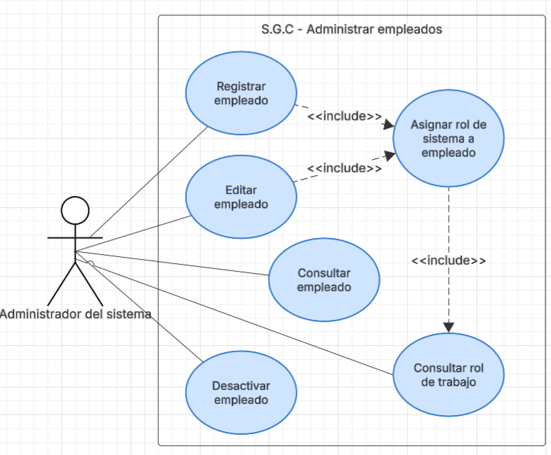

Nombre del Requerimiento | CU-SGC-L1-01 Registrar Empleado
Descripción | Permite al Administrador del Sistema registrar un nuevo colaborador en la base de datos, asignándole obligatoriamente sus credenciales de acceso (Rol de Sistema)
Actor | Administrador del Sistema
Prioridad | Alta
Precondición | • Usuario Administrador del sistema autenticado.  • No existe un empleado registrado con la misma cédula.
Secuencia normal | Acción (Actor / Sistema)
1 | El caso de uso comienza cuando el Administrador accede al módulo "Administrar Empleados".
2 | El Administrador selecciona la opción "Registrar empleado".
3 | El sistema muestra el formulario de registro, solicitando: Cédula, Nombres y Celular.
4 | El Administrador ingresa los datos personales del nuevo personal.
5 | El Administrador selecciona el cargo a desempeñar desde la lista de roles operativos.
6 | El sistema valida que el número de cédula no esté duplicado en la base de datos.
7 | El sistema ejecuta el proceso "Asignar rol de sistema" para definir sus permisos de acceso (Login).
8 | El sistema ejecuta el proceso "Consultar rol de trabajo" para validar y asignar su función operativa (ej. Bartender).
9 | El sistema guarda la ficha del empleado con sus credenciales generadas.
10 | El sistema muestra el mensaje: "Empleado creado y habilitado exitosamente".
Postcondición | • Empleado creado en la base de datos.  • Credenciales de acceso generadas.
Excepciones | Acción
1 | Línea 6: Si la cédula ya existe, el sistema muestra el mensaje "Error: El empleado ya se encuentra registrado".
Comentarios | • El registro obliga a definir roles inmediatamente para asegurar la integridad de seguridad y operativa.

Nombre del Requerimiento | CU-SGC-L1-02 Editar Empleado
Descripción | Permite al Administrador actualizar la información personal, roles o estado de un empleado existente para mantener la base de datos de personal al día.
Actor | Administrador del Sistema
Prioridad | Alta
Precondición | • Usuario Administrador del sistema autenticado.  • El empleado a editar debe existir en el sistema.
Secuencia normal | Acción (Actor / Sistema)
1 | El caso de uso inicia cuando el Administrador accede al módulo "Administrar Empleados".
2 | El Administrador busca y selecciona un empleado de la lista.
3 | El Administrador selecciona la opción "Editar Empleado".
4 | El sistema carga los datos actuales del empleado en el formulario.
5 | El Administrador edita los campos permitidos (Nombres, Celular, Roles).
6 | El Administrador confirma la acción presionando "Guardar Cambios".
7 | El sistema valida que los campos obligatorios no estén vacíos.
8 | El sistema actualiza el registro en la base de datos.
9 | El sistema muestra el mensaje "Datos del empleado actualizados correctamente".
Postcondición | • Información del empleado actualizada en el sistema.
Excepciones | Acción
1 | Línea 7: Si se dejan campos obligatorios vacíos, el sistema alerta "Complete la información requerida" y no guarda.
Comentarios | • No se permite modificar el número de cédula, ya que es el identificador único.

Nombre del Requerimiento | CU-SGC-L1-03 Consultar Empleado
Descripción | Permite al Administrador buscar y visualizar la información detallada de los empleados registrados, incluyendo sus roles y estado actual.
Actor | Administrador del Sistema
Prioridad | Media
Precondición | • Administrador autenticado en el sistema.
Secuencia normal | Acción (Actor / Sistema)
1 | El caso de uso inicia cuando el Administrador accede al módulo "Administrar Empleados".
2 | El sistema muestra la lista de todos los empleados registrados.
3 | El Administrador ingresa un criterio de búsqueda (Cédula o Nombre) en la barra de búsqueda.
4 | El sistema filtra los resultados según el criterio ingresado.
5 | El Administrador selecciona un empleado específico para ver sus detalles.
6 | El sistema muestra la ficha completa: Datos personales, Rol de Sistema, Rol de Trabajo y Estado.
Postcondición | • Información del empleado visualizada en pantalla.
Excepciones | Acción
1 | Línea 4: Si no se encuentran coincidencias con el criterio de búsqueda, el sistema muestra el mensaje "No se encontraron empleados con los datos ingresados".
Comentarios | • La consulta es el paso previo necesario para las acciones de Editar o Desactivar.

Nombre del Requerimiento | CU-SGC-L1-04 Desactivar Empleado
Descripción | Permite dar de baja lógica a un empleado que ya no colabora con la empresa, revocando su acceso al sistema sin eliminar su historial.
Actor | Administrador del Sistema
Prioridad | Media
Precondición | • Empleado en estado "Activo".  • Administrador autenticado.
Secuencia normal | Acción (Actor / Sistema)
1 | El Administrador selecciona un empleado activo desde la opción de consulta.
2 | El Administrador elige la opción "Desactivar" (Dar de baja).
3 | El sistema solicita confirmación: "¿Está seguro de desactivar a este empleado?".
4 | El Administrador confirma la operación.
5 | El sistema cambia el estado del empleado a "Inactivo".
6 | El sistema revoca inmediatamente los permisos de acceso.
7 | El sistema muestra el mensaje "Empleado desactivado correctamente".
Postcondición | • Empleado en estado inactivo.  • Acceso al sistema bloqueado.
Excepciones | Acción
1 | Línea 1: Si el empleado ya está inactivo, la opción no estará disponible.
Comentarios | • Se mantiene el registro histórico para auditoría.

Nombre del Requerimiento | CU-SGC-L1-05 Asignar rol de sistema a empleado
Descripción | Permite vincular un nivel de acceso (Login/Permisos) a un empleado. Este proceso valida qué función operativa desempeña el empleado para otorgarle los privilegios informáticos adecuados en el software.
Actor | Administrador del Sistema (Iniciado automáticamente por Registrar/Editar)
Prioridad | Alta
Precondición | • Se está ejecutando un proceso de alta o modificación de empleado.  • Existen roles de sistema definidos (ej. Cajero, Admin, Bodeguero).
Secuencia normal | Acción (Actor / Sistema)
1 | El sistema habilita el panel de "Seguridad y Accesos" dentro del formulario del empleado.
2 | El sistema recupera la lista de todos los roles de sistema disponibles (perfiles de seguridad).
3 | El sistema solicita validar la función operativa del empleado antes de otorgar permisos.
4 | El sistema ejecuta el caso de uso incluido: "Consultar rol de trabajo" para obtener los detalles del cargo operativo.
5 | El sistema recibe la información del rol de trabajo y sugiere un rol de sistema compatible.
6 | El sistema despliega la lista de roles de sistema, resaltando el sugerido.
7 | El Administrador selecciona manualmente el rol de sistema deseado (o confirma el sugerido).
8 | El sistema verifica que el rol seleccionado sea compatible con el tipo de contrato del empleado.
9 | El sistema solicita confirmación para vincular los permisos al perfil del usuario.
10 | El Administrador confirma la asignación.
11 | El sistema asocia el ID del rol de sistema al registro del empleado en memoria.
12 | El sistema muestra el mensaje: "Permisos de acceso configurados correctamente".
Postcondición | • El objeto empleado tiene asignado un nivel de seguridad (Rol de Sistema).
Excepciones | Acción
1 | Línea 8: Si el Administrador intenta asignar un rol de "Super Admin" a un empleado temporal, el sistema muestra: "Advertencia: Este rol otorga control total. ¿Desea continuar?".
2 | Línea 2: Si no hay roles de sistema configurados en la base de datos, el sistema muestra: "Error Crítico: No existen perfiles de seguridad definidos. Contacte a soporte".
Comentarios | • Este caso de uso es vital para el principio de "mínimo privilegio"; asegura que un camarero no tenga permisos de administrador.

Nombre del Requerimiento | CU-SGC-L1-06 Consultar rol de trabajo
Descripción | Permite buscar y visualizar la información de los cargos operativos de la empresa para conocer sus funciones y responsabilidades.
Actor | Administrador del Sistema
Prioridad | Media
Precondición | • Usuario autenticado.  • Catálogo de cargos operativos cargado en el sistema.
Secuencia normal | Acción (Actor / Sistema)
1 | El caso de uso inicia cuando el Administrador accede al catálogo de cargos o es invocado por otro proceso.
2 | El sistema muestra una vista con el listado general de roles de trabajo existentes.
3 | El Administrador selecciona el campo de filtro por nombre
4 | El Administrador ingresa el criterio de búsqueda (ej. "Cocina").
5 | El Administrador presiona el botón "Buscar".
6 | El sistema valida que el texto de búsqueda no contenga caracteres prohibidos.
7 | El sistema realiza la consulta en la base de datos
8 | El sistema actualiza la lista mostrando solo los roles que coinciden.
9 | El Administrador selecciona un rol específico para ver su definición.
10 | El sistema despliega una ventana con la descripción del cargo, departamento y funciones asociadas.
11 | El Administrador revisa la información y cierra la vista de detalle.
Postcondición | • Detalles del rol de trabajo presentados en pantalla para su lectura o uso por el proceso padre.
Excepciones | Acción
1 | Línea 8: Si la búsqueda no arroja resultados, el sistema muestra: "No se encontraron roles de trabajo con ese nombre".
2 | Línea 6: Si se ingresan caracteres especiales (como %, *, /) en la búsqueda, el sistema muestra: "Error: Caracteres inválidos en el campo de búsqueda".
Comentarios | • Al ser un caso de uso "incluido" por la asignación de permisos, su salida (la info del rol) es utilizada para decidir qué nivel de acceso dar.

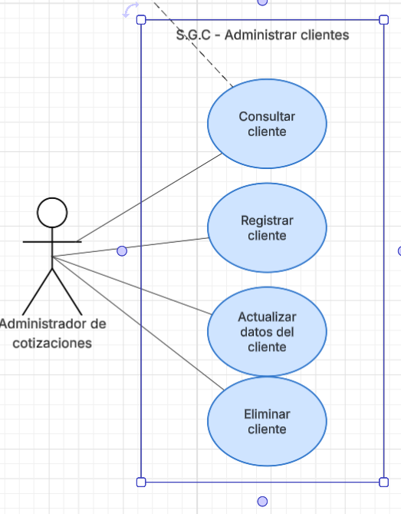

Nombre del Requerimiento | CU-SGC-L1-07 Registrar Cliente
Descripción | Permite al Administrador de Cotizaciones crear un nuevo registro de cliente en la base de datos CRM, capturando toda la información de contacto y facturación necesaria para habilitarlo en futuras cotizaciones.
Actor | Administrador de Cotizaciones
Prioridad | Alta
Precondición | • Usuario Administrador de Cotizaciones autenticado.  • El cliente no debe estar registrado previamente (validación por cédula/RUC).
Secuencia normal | Acción (Actor / Sistema)
1 | El caso de uso comienza cuando el Administrador accede al módulo "Administrar Clientes".
2 | El Administrador selecciona la opción o botón "Registrar Cliente".
3 | El sistema despliega el formulario de registro con los campos vacíos: Cédula/RUC, Nombres Completos, Dirección, Teléfono y Correo Electrónico.
4 | El Administrador ingresa el número de identificación (Cédula o RUC) del cliente.
5 | El Administrador ingresa los Nombres y Apellidos completos o Razón Social.
6 | El Administrador ingresa la dirección domiciliaria o de facturación.
7 | El Administrador ingresa el número de teléfono celular (móvil) principal.
8 | El Administrador ingresa el correo electrónico para el envío de notificaciones.
9 | El Administrador presiona el botón "Guardar Cliente".
10 | El sistema valida que todos los campos obligatorios (Cédula, Nombre, Teléfono) contengan datos.
11 | El sistema valida que la estructura del correo electrónico sea correcta (formato *@dominio.com).
12 | El sistema verifica en la base de datos que el número de Cédula/RUC no exista previamente.
13 | El sistema almacena el nuevo registro en la tabla de Clientes con estado "Activo".
14 | El sistema muestra un mensaje de confirmación: "Cliente registrado exitosamente".
Postcondición | • Cliente almacenado en la base de datos.  • Cliente habilitado para ser seleccionado en una cotización.
Excepciones | Acción
1 | Línea 10: Si existen campos obligatorios vacíos, el sistema muestra el mensaje "Complete todos los campos requeridos" y resalta los faltantes.
2 | Línea 12: Si la Cédula/RUC ya está registrada, el sistema muestra el mensaje "El cliente ya existe en el sistema" y detiene el guardado.
3 | Línea 11: Si el correo tiene un formato inválido, el sistema muestra "Formato de correo incorrecto" y solicita corrección.
Comentarios | • La validación de unicidad es crítica para evitar duplicidad de historiales.

Nombre del Requerimiento | CU-SGC-L1-08 Actualizar datos del cliente
Descripción | Permite al Administrador modificar los datos de contacto o facturación de un cliente existente, asegurando que la información se mantenga actualizada para la emisión de documentos.
Actor | Administrador de Cotizaciones
Prioridad | Media
Precondición | • El cliente debe existir en la base de datos.  • Usuario autenticado con permisos de edición.
Secuencia normal | Acción (Actor / Sistema)
1 | El caso de uso inicia cuando el Administrador accede al módulo "Administrar Clientes".
2 | El Administrador busca al cliente deseado utilizando la barra de búsqueda (por nombre o cédula).
3 | El sistema muestra los resultados coincidentes en una lista.
4 | El Administrador selecciona al cliente específico y hace clic en la opción "Actualizar datos del cliente".
5 | El sistema carga el formulario con los datos actuales del cliente recuperados de la base de datos.
6 | El Administrador modifica la información necesaria (ej. actualiza el número de teléfono o dirección).
7 | El Administrador verifica que los cambios sean correctos.
8 | El Administrador presiona el botón "Guardar Cambios".
9 | El sistema valida que los campos obligatorios no hayan quedado vacíos tras la edición.
10 | El sistema valida nuevamente el formato de los campos críticos (correo, teléfono).
11 | El sistema actualiza el registro en la base de datos sobrescribiendo la información anterior.
12 | El sistema muestra un mensaje de confirmación: "Datos del cliente actualizados correctamente".
13 | El sistema regresa a la vista de lista con los datos refrescados.
Postcondición | • Información del cliente actualizada en el sistema.
Excepciones | Acción
1 | Línea 9: Si el Administrador borra un dato obligatorio (ej. deja el nombre vacío), el sistema muestra "El campo Nombre es obligatorio" y no guarda.
2 | Línea 11: Si ocurre un error de conexión con la base de datos, el sistema muestra "Error al guardar cambios, intente nuevamente".
3 | Línea 6: Si intenta cambiar la Cédula a una que ya pertenece a otro usuario, el sistema muestra "Conflicto de identidad: Cédula ya registrada".
Comentarios | • Generalmente no se permite editar la Cédula/RUC ya que es la clave primaria lógica, salvo permisos especiales.

Nombre del Requerimiento | CU-SGC-L1-09 Consultar Cliente
Descripción | Permite buscar, filtrar y visualizar la ficha detallada de un cliente, incluyendo su historial y estado, para verificar información antes de procesos comerciales.
Actor | Administrador de Cotizaciones
Prioridad | Media
Precondición | • Existen clientes registrados en el sistema.  • Usuario autenticado.
Secuencia normal | Acción (Actor / Sistema)
1 | El caso de uso inicia cuando el Administrador ingresa al módulo "Administrar Clientes".
2 | El sistema muestra por defecto el listado de los últimos clientes registrados.
3 | El Administrador hace clic en el campo de Consultar Cliente.
4 | El Administrador ingresa un criterio de búsqueda: Número de Cédula o Nombre del cliente.
5 | El Administrador presiona la tecla "Enter" o el icono de "Buscar".
6 | El sistema procesa la consulta en la base de datos aplicando los filtros ingresados.
7 | El sistema muestra en pantalla la lista de clientes que coinciden con el criterio.
8 | El Administrador localiza al cliente de interés en la lista de resultados.
9 | El Administrador selecciona la opción "Ver Detalles" (icono de ojo o similar).
10 | El sistema abre una ventana modal o nueva vista con la ficha completa del cliente (Datos personales, estado).
11 | El Administrador revisa la información mostrada.
Postcondición | • Datos del cliente visualizados por el usuario.
Excepciones | Acción
1 | Línea 7: Si no existen coincidencias con la búsqueda, el sistema muestra el mensaje "No se encontraron clientes con esos datos".
2 | Línea 6: Si el campo de búsqueda contiene caracteres inválidos, el sistema ignora la consulta o muestra "Criterio de búsqueda inválido".
Comentarios | • Esta funcionalidad es utilizada frecuentemente como paso previo a "Editar Cliente" o "Generar Cotización".

Nombre del Requerimiento | CU-SGC-L1-10 Desactivar Cliente
Descripción | Realiza una baja lógica del cliente en el sistema. Esto impide que sea seleccionado para nuevas cotizaciones futuras, pero mantiene su información histórica intacta para reportes.
Actor | Administrador de Cotizaciones
Prioridad | Baja
Precondición | • El cliente debe estar en estado "Activo".  • El cliente no debe tener cotizaciones en proceso (pendientes).
Secuencia normal | Acción (Actor / Sistema)
1 | El caso de uso inicia cuando el Administrador busca y selecciona un cliente (pasos de Consultar).
2 | El sistema muestra las opciones disponibles para el cliente seleccionado.
3 | El Administrador hace clic en la opción "Desactivar Cliente"
4 | El sistema realiza una validación interna para verificar si el cliente tiene cotizaciones activas/pendientes.
5 | El sistema despliega una ventana emergente de confirmación: "¿Está seguro de desactivar a este cliente? No podrá generar nuevas cotizaciones."
6 | El Administrador confirma la acción presionando el botón "Sí, Desactivar".
7 | El sistema cambia el atributo de estado del cliente de "Activo" a "Inactivo" en la base de datos.
8 | El sistema registra la fecha y el usuario que realizó la desactivación (auditoría).
9 | El sistema muestra un mensaje de éxito: "Cliente desactivado correctamente".
10 | El sistema actualiza la lista visual, mostrando al cliente ahora con un indicador de estado "Inactivo" (ej. color gris).
Postcondición | • Estado del cliente actualizado a Inactivo.  • Cliente bloqueado para nuevos procesos comerciales.
Excepciones | Acción
1 | Línea 4: Si el cliente tiene una cotización en curso, el sistema muestra "Error: No se puede desactivar un cliente con procesos pendientes" y cancela la acción.
2 | Línea 6: Si el Administrador selecciona "Cancelar" en la confirmación, el sistema cierra la ventana y no realiza cambios.
3 | Línea 3: Si el cliente ya estaba inactivo, la opción de desactivar aparece deshabilitada o el sistema indica "El cliente ya se encuentra inactivo".
Comentarios | • La baja lógica es preferible al borrado físico para mantener la integridad referencial de las ventas pasadas.

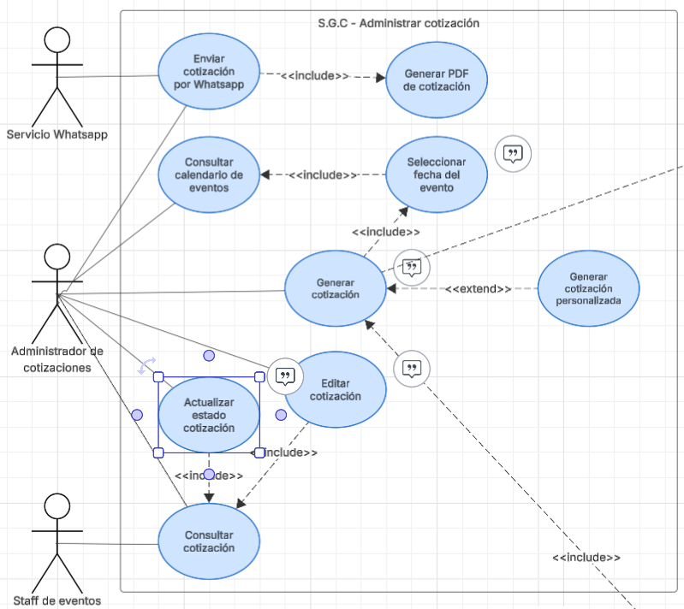

Nombre del Requerimiento | CU-SGC-L1-11 Generar Cotización
Descripción | Permite al Administrador de Cotizaciones crear una nueva cotización asociada a un cliente y a un paquete, validando la disponibilidad de la fecha del evento y calculando los costos correspondientes, dejando la cotización registrada en estado “Borrador”.
Actor | Administrador de Cotizaciones
Prioridad | Alta
Precondición | - Administrador de Cotizaciones autenticado en el sistema.  - Existen clientes registrados en el sistema.  - Existen paquetes base activos.  - El calendario de eventos se encuentra disponible.
Secuencia normal | Acción (Actor / Sistema)
1 | El caso de uso inicia cuando el Administrador accede al módulo "Administrar Cotización".
2 | El Administrador selecciona la opción "Generar Cotización".
3 | El sistema solicita seleccionar un Cliente y un Paquete Base.
4 | El Administrador selecciona el cliente y el paquete base correspondiente solicitado por el cliente.
5 | El Administrador ingresa la fecha y hora tentativa del evento.
6 | El sistema incluye el caso de uso “Seleccionar Fecha del Evento”, el cual consulta el calendario de eventos.
7 | El sistema verifica que no existan conflictos de agenda para la fecha y hora ingresadas.
8 | El sistema recupera los costos de los productos y servicios asociados al paquete base.
9 | El sistema calcula el subtotal de la cotización y aplica impuestos y/o descuentos vigentes si corresponden.
10 | El sistema muestra al Administrador el resumen de la cotización generada.
11 | El Administrador confirma la creación de la cotización.
12 | El sistema registra la cotización con estado “Borrador”.
13 | El sistema muestra el mensaje: “Cotización creada exitosamente”.
Postcondición | - Cotización registrada en el sistema con estado “Borrador”.
Excepciones | Acción
1 | Línea 7: Si la fecha seleccionada no está disponible, el sistema muestra “Fecha no disponible” y solicita ingresar una nueva.
2 | Línea 3: Si no existen clientes registrados, el sistema permite invocar el caso de uso “Registrar Cliente” sin salir del proceso.
3 | Línea 8: Si alguno de los productos o servicios no tiene costos definidos, el sistema muestra “Error: costos no definidos en inventario” y cancela la creación.
Comentarios | - La cotización creada en estado “Borrador” podrá ser posteriormente editada, enviada al cliente o actualizada de estado según el flujo definido.

Nombre del Requerimiento | CU-SGC-L1-12 Generar Cotización Personalizada
Descripción | Permite al Administrador de Cotizaciones personalizar una cotización basada en un paquete estándar, ajustando servicios, productos y cantidades según los requerimientos específicos del cliente, sin modificar la configuración global del paquete original, recalculando el precio final de la cotización.
Actor | Administrador de Cotizaciones
Prioridad | Alta
Precondición | - Administrador de Cotizaciones autenticado en el sistema.  - Existe una cotización registrada en estado Borrador.  - La cotización tiene asociado un paquete base activo.
Secuencia normal | Acción (Actor / Sistema)
1 | El Administrador accede al módulo “Administrar Cotización”.
2 | El Administrador selecciona una cotización en estado Borrador.
3 | El Administrador selecciona la opción “Personalizar Paquete”.
4 | El sistema muestra la lista de servicios y productos incluidos en el paquete base.
5 | El Administrador agrega servicios o productos adicionales desde el catálogo disponible.
6 | El Administrador elimina servicios o productos que no serán requeridos por el cliente.
7 | El Administrador ajusta las cantidades de los productos según la necesidad del evento.
8 | El sistema obtiene los valores correspondientes a los ítems modificados.
9 | El sistema recalcula el subtotal de la cotización considerando las personalizaciones realizadas.
10 | El sistema actualiza el precio final de la cotización.
11 | El Administrador ingresa una observación o nota explicativa sobre la personalización realizada.
12 | El Administrador confirma y guarda los cambios.
13 | El sistema muestra el mensaje: “Ajustes aplicados correctamente”.
Postcondición | - Cotización actualizada con un precio final ajustado según la personalización realizada.  - Cotización identificada como Personalizada para efectos de seguimiento.
Excepciones | Acción
1 | Línea 5: Si un servicio o producto adicional no se encuentra disponible para la fecha del evento, el sistema muestra el mensaje “Ítem no disponible para la fecha seleccionada” y no permite agregarlo.
2 | Línea 9: Si el sistema detecta inconsistencias en los costos de los ítems personalizados, se muestra el mensaje “Error en la configuración de costos” y se bloquea el guardado.
Comentarios | - Las personalizaciones realizadas afectan únicamente a la cotización actual y no modifican la configuración del paquete estándar definido en el catálogo.  - La reserva definitiva de recursos se gestiona únicamente al aceptar la cotización.

Nombre del Requerimiento | CU-SGC-L1-13 Editar Cotización
Descripción | Permite al Administrador de Cotizaciones modificar los datos de una cotización existente, como la fecha del evento o los ítems asociados, recalculando los costos y generando una nueva versión de la cotización para adaptarse a cambios solicitados por el cliente.
Actor | Administrador de Cotizaciones
Prioridad | Alta
Precondición | - Administrador de Cotizaciones autenticado en el sistema.  - Existe una cotización registrada en estado Borrador o Enviada.
Secuencia normal | Acción (Actor / Sistema)
1 | El Administrador accede al módulo “Administrar Cotización”.
2 | El Administrador busca y selecciona una cotización desde el historial.
3 | El Administrador selecciona la opción “Editar Cotización”.
4 | El sistema carga los datos correspondientes a la versión vigente de la cotización.
5 | Si se cambia la fecha, el sistema vuelve a ejecutar "Consultar Calendario de Eventos".
6 | Si se modifica la fecha del evento, el sistema incluye el caso de uso “Seleccionar Fecha del Evento” para validar disponibilidad.
7 | El sistema recalcula los costos de la cotización considerando los cambios realizados.
8 | El sistema muestra al Administrador el resumen actualizado de la cotización.
9 | El Administrador confirma los cambios realizados.
10 | El sistema registra una nueva versión de la cotización (ej. V2, V3), conservando el historial de versiones.
11 | El sistema muestra el mensaje: “Cotización actualizada correctamente”.
Postcondición | - Cotización actualizada mediante una nueva versión (V2, V3…).  - Historial de versiones conservado para trazabilidad.
Excepciones | Acción
1 | Línea 6: Si la nueva fecha seleccionada no está disponible, el sistema informa “Fecha no disponible” y solicita ingresar otra.
2 | Línea 2: Si la cotización se encuentra en estado Aceptada o Vencida, el sistema bloquea la edición y muestra “La cotización no puede ser modificada en su estado actual”.
Comentarios | La edición de una cotización no reemplaza versiones anteriores, permitiendo mantener la trazabilidad del proceso de negociación con el cliente.

Nombre del Requerimiento | CU-SGC-L1-14 Consultar Cotización
Descripción | Permite al Administrador de Cotizaciones y al Staff de Eventos consultar el historial de cotizaciones registradas en el sistema, aplicando filtros por cliente, estado o rango de fechas, con el fin de realizar seguimiento comercial y visualizar el detalle de una cotización específica, de acuerdo con los permisos del rol.
Actor | Administrador de Cotizaciones
Prioridad | Media
Precondición | - Usuario (Administrador de cotizaciones o Staff) autenticado en el sistema.  - Existen cotizaciones registradas en el sistema.
Secuencia normal | Acción (Actor / Sistema)
1 | El caso de uso inicia cuando el actor accede al módulo “Administrar Cotización”.
2 | El sistema muestra el listado general de cotizaciones.
3 | El sistema muestra el listado general de cotizaciones registradas.
4 | El sistema procesa la consulta según los criterios ingresados.
5 | El sistema muestra la lista de cotizaciones que coinciden con los filtros aplicados.
6 | El actor selecciona una cotización específica del listado.
7 | El sistema muestra el detalle de la cotización seleccionada, incluyendo cliente, versión vigente, estado actual y monto total.
8 | El sistema habilita las opciones disponibles según el rol del actor (por ejemplo, edición o actualización de estado solo para el Administrador de Cotizaciones).
Postcondición | Información detallada de una o más cotizaciones visualizada correctamente en el sistema.
Excepciones | Acción
1 | Línea 4: Si no existen cotizaciones que coincidan con los criterios ingresados, el sistema muestra el mensaje “No se encontraron registros”.
Comentarios | - Este caso de uso constituye el punto de partida para los procesos de Editar Cotización y Actualizar Estado de Cotización, los cuales solo están disponibles para el Administrador de Cotizaciones.  - El Staff de Eventos accede a este caso de uso únicamente con permisos de consulta.

Nombre del Requerimiento | CU-SGC-L1-15 Actualizar Estado Cotización
Descripción | Permite al Administrador de Cotizaciones actualizar el estado de una cotización enviada al cliente, marcándose como Aceptada, Rechazada o Vencida, gestionando la confirmación o liberación de la fecha asociada según el estado seleccionado.
Actor | Administrador de Cotizaciones
Prioridad | Alta
Precondición | - Administrador de Cotizaciones autenticado en el sistema.  - Existe una cotización registrada en estado Enviada.
Secuencia normal | Acción (Actor / Sistema)
1 | El Administrador accede al módulo “Administrar Cotización”.
2 | El Administrador selecciona una cotización en estado Enviada.
3 | El Administrador selecciona la opción “Actualizar Estado”.
4 | El sistema muestra los estados disponibles: Aceptada, Rechazada, Vencida.
5 | El Administrador selecciona el nuevo estado deseado.
6 | El sistema solicita confirmación del cambio de estado.
7 | El Administrador confirma la operación.
8 | Si el estado seleccionado es “Aceptada”, el sistema confirma definitivamente la reserva de la fecha en el calendario de eventos.
9 | Si el estado seleccionado es “Rechazada” o “Vencida”, el sistema libera la fecha en el calendario de eventos.
10 | El sistema registra el cambio de estado, almacenando la fecha y el usuario que realizó la operación.
11 | El sistema muestra el mensaje: “Estado de cotización actualizado correctamente”.
Postcondición | - Cotización actualizada con el nuevo estado seleccionado.  - Fecha y disponibilidad asociada confirmados o liberados según el estado final.
Excepciones | Acción
1 | Línea 8: Si al intentar aceptar la cotización la fecha ya fue asignada a otro evento, el sistema muestra el mensaje “Conflicto: la fecha ya no se encuentra disponible” y cancela el cambio de estado.
Comentarios | - Este caso de uso centraliza la gestión de cierre del ciclo de vida de la cotización, reemplazando procesos manuales de anulación o confirmación.  - La actualización de estado solo está permitida para cotizaciones previamente enviadas al cliente.

Nombre del Requerimiento | CU-SGC-L1-16 Seleccionar Fecha del Evento
Descripción | Permite al Administrador de Cotizaciones definir la fecha y el horario del evento asociado a una cotización, validando la disponibilidad operativa mediante el calendario de eventos y las reglas de negocio establecidas, para asociar una fecha tentativa a la cotización.
Actor | Administrador de Cotizaciones
Prioridad | Alta
Precondición | - Administrador de Cotizaciones autenticado en el sistema.  - Existe una cotización en proceso de creación o edición.
Secuencia normal | Acción (Actor / Sistema)
1 | El caso de uso inicia cuando el Administrador decide asignar la fecha del evento a una cotización.
2 | El sistema solicita el ingreso de la fecha y horario del evento.
3 | El Administrador ingresa la fecha y hora de inicio y fin del evento.
4 | El sistema incluye el caso de uso “Consultar Calendario de Eventos”.
5 | El sistema valida las reglas de negocio configuradas (anticipación mínima, días no laborables, horarios permitidos).
6 | El sistema verifica la disponibilidad de eventos confirmados en el rango horario seleccionado.
7 | El sistema determina que la fecha es disponible.
8 | El sistema asocia la fecha seleccionada a la cotización como fecha tentativa.
9 | El sistema informa al Administrador que la fecha ha sido asignada correctamente a la cotización.
Postcondición | Fecha y horario asociados a la cotización en estado tentativo.
Excepciones | Acción
1 | Línea 6: Si existe un evento confirmado en el rango horario seleccionado, el sistema muestra el mensaje “Conflicto de agenda: horario no disponible” y solicita ingresar una nueva fecha.
2 | Línea 5: Si la fecha ingresada es anterior a la fecha actual, el sistema muestra “Fecha inválida”.
3 | Línea 5: Si la fecha corresponde a un día no laborable configurado, el sistema muestra “Día no laborable según configuración”.
Comentarios | - La fecha asignada en este caso de uso es tentativa y no implica una reserva definitiva de recursos.  - La confirmación o liberación definitiva de la fecha se gestiona en el caso de uso Actualizar Estado de Cotización.

Nombre del Requerimiento | CU-SGC-L1-17 Consultar Calendario de Eventos
Descripción | Permite al Administrador de Cotizaciones consultar la disponibilidad operativa de la empresa en un rango de fechas, considerando los eventos confirmados y la capacidad de recursos disponibles, con el fin de apoyar la planificación y evitar conflictos de agenda.
Actor | Administrador de Cotizaciones
Prioridad | Alta
Precondición | - Usuario autenticado en el sistema.
Secuencia normal | Acción (Actor / Sistema)
1 | El caso de uso inicia cuando el actor solicita consultar la disponibilidad del calendario de eventos.
2 | El sistema recupera los eventos asociados a cotizaciones en estado Aceptada.
3 | El sistema analiza la ocupación de fechas y rangos horarios según los eventos confirmados.
4 | El sistema evalúa la capacidad operativa disponible para cada fecha, considerando recursos y personal configurados.
5 | El sistema determina el nivel de disponibilidad para el rango de fechas consultado.
6 | El sistema presenta al actor la información de disponibilidad de forma consolidada.
Postcondición | Información de disponibilidad operativa consultada para apoyar la planificación de eventos.
Excepciones | Acción
1 | Línea 2: Si ocurre un error al acceder a la información de eventos o recursos, el sistema informa “No fue posible consultar la disponibilidad del calendario en este momento”.
Comentarios | - Este caso de uso es utilizado como apoyo para la Selección de Fecha del Evento y la planificación operativa.  - Solo los eventos con cotizaciones Aceptadas afectan la disponibilidad real del calendario, evitando escenarios de sobreventa.

Nombre del Requerimiento | CU-SGC-L1-18 Generar PDF de Cotización
Descripción | Permite al Administrador de Cotizaciones generar un documento digital en formato PDF que consolida la información de una cotización, incluyendo datos del cliente, detalle de servicios y productos, precios, impuestos y condiciones comerciales, con el fin de disponer de un documento formal para su envío o consulta.
Actor | Administrador de Cotizaciones
Prioridad | Alta
Precondición | - Administrador de Cotizaciones autenticado en el sistema.  - Existe una cotización registrada con información completa.
Secuencia normal | Acción (Actor / Sistema)
1 | El caso de uso inicia cuando el Administrador solicita la generación del documento PDF de una cotización.
2 | El sistema recupera la información asociada a la cotización seleccionada.
3 | El sistema organiza los datos de la cotización.
4 | El sistema genera el documento PDF con el detalle de la cotización.
5 | El sistema asocia el documento generado a la cotización correspondiente.
6 | El sistema pone el documento PDF a disposición del Administrador para su visualización o envío.
Postcondición | - Documento PDF de la cotización generado y asociado al registro correspondiente.  - Documento disponible para procesos posteriores de envío o consulta.
Excepciones | Acción
1 | Línea 4: Si ocurre un error durante la generación del documento, el sistema informa “No fue posible generar el PDF de la cotización”.
Comentarios | - Cada vez que se solicite la generación del PDF, el sistema crea un nuevo documento que refleja el estado actual de la cotización.  - Este caso de uso es utilizado como apoyo para el proceso de Enviar Cotización por WhatsApp.

Nombre del Requerimiento | CU-SGC-L1-19 Enviar Cotización por WhatsApp
Descripción | Permite al Administrador de Cotizaciones enviar el documento PDF de una cotización al número de contacto del cliente, utilizando un canal de mensajería instantánea, con el fin de comunicar formalmente la propuesta comercial y dar inicio al proceso de respuesta del cliente.
Actor | Administrador de Cotizaciones
Prioridad | Media
Precondición | - Administrador de Cotizaciones autenticado en el sistema.  - Existe una cotización registrada con documento PDF generado.  - El cliente asociado a la cotización cuenta con un número de contacto válido.
Secuencia normal | Acción (Actor / Sistema)
1 | El caso de uso inicia cuando el Administrador solicita el envío de una cotización al cliente.
2 | El sistema valida que la cotización cuente con un documento PDF generado.
3 | El sistema valida que el cliente tenga un número de contacto registrado.
4 | El sistema prepara el contenido del mensaje con la información básica de la cotización.
5 | El sistema envía la cotización al cliente a través del canal de mensajería configurado.
6 | El Administrador revisa el mensaje y presiona "Enviar" en la interfaz de WhatsApp.
7 | El sistema actualiza el estado de la cotización a “Enviada”, si previamente se encontraba en estado “Borrador”.
8 | El sistema informa al Administrador que la cotización fue enviada correctamente.
Postcondición | - Cotización enviada al cliente mediante el canal de mensajería.  - Estado de la cotización actualizado a “Enviada”.
Excepciones | Acción
1 | Línea 3: Si el cliente no tiene un número de contacto registrado o el formato es inválido, el sistema muestra el mensaje “El cliente no cuenta con un número de contacto válido” y cancela el envío.
2 | Línea 5: Si ocurre un error durante el envío del mensaje, el sistema informa “No fue posible enviar la cotización en este momento”.
Comentarios | - Este caso de uso utiliza el documento generado en Generar PDF de Cotización.  - El envío de la cotización marca formalmente el inicio del proceso de respuesta del cliente.

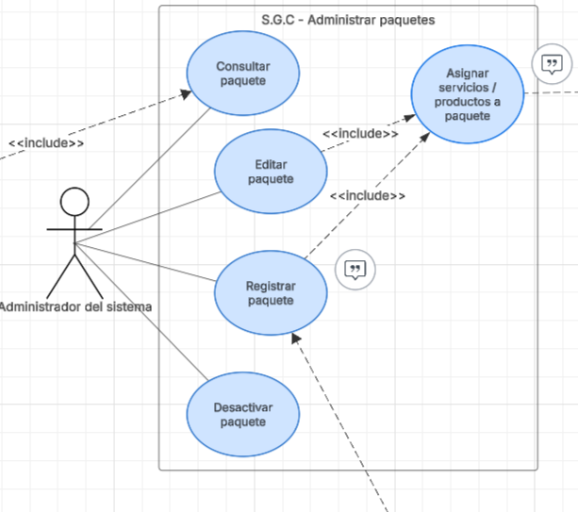

Nombre del Requerimiento | CU-SGC-L1-20 Registrar Paquete
Descripción | Permite al Administrador del Sistema crear una nueva oferta comercial agrupando servicios y productos. El sistema suma los costos de los ítems seleccionados y aplica un margen de ganancia para generar el precio de venta.
Actor | Administrador del Sistema
Prioridad | Alta
Precondición | • Inventario de servicios y productos con costos actualizados.  • Usuario autenticado con rol de Administrador del sistema.
Secuencia normal | Acción (Actor / Sistema)
1 | El caso de uso inicia cuando el Administrador accede al módulo "Administrar Paquetes".
2 | El Administrador selecciona la opción "Registrar Paquete".
3 | El sistema muestra el formulario de registro con secciones de cabecera y detalle.
4 | El Administrador ingresa el nombre del paquete.
5 | El Administrador ingresa la descripción comercial del paquete.
6 | El Administrador ingresa el porcentaje de margen de ganancia deseado.
7 | El Administrador utiliza la función de búsqueda para localizar un servicio o producto del inventario.
8 | El Administrador selecciona el servicio o producto y define la cantidad a incluir en el paquete.
9 | El sistema agrega el ítem a la lista de detalle del paquete.
10 | El sistema consulta el costo unitario del ítem en el catálogo de inventario.
11 | El sistema recalcula el Costo Total acumulado sumando todos los ítems agregados.
12 | El sistema calcula el Precio de Venta Sugerido aplicando el margen de ganancia al Costo Total.
13 | El Administrador presiona el botón "Guardar".
14 | El sistema valida que se haya agregado al menos un ítem al paquete.
15 | El sistema valida que el nombre del paquete no esté duplicado.
16 | El sistema registra el paquete en la base de datos con estado "Activo".
17 | El sistema muestra el mensaje: "Paquete registrado exitosamente".
Postcondición | • Paquete creado y disponible para ser cotizado.
Excepciones | Acción
1 | Línea 14: Si la lista de ítems está vacía, el sistema muestra el mensaje "Debe agregar al menos un servicio o producto" y no guarda el registro.
2 | Línea 15: Si el nombre del paquete ya existe, el sistema muestra el mensaje "El nombre del paquete ya está en uso" y solicita cambiarlo.
3 | Línea 6: Si el margen de ganancia es negativo o inválido, el sistema muestra "El margen de ganancia debe ser un valor positivo".
Comentarios | • El precio calculado es dinámico y depende de los costos vigentes de los insumos.

Nombre del Requerimiento | CU-SGC-L1-21 Editar Paquete
Descripción | Permite modificar la composición, descripción o parámetros económicos de un paquete existente para ajustar la oferta comercial a nuevas necesidades.
Actor | Administrador del Sistema
Prioridad | Media
Precondición | • El paquete debe existir en el sistema.  • Usuario autenticado con rol de Administrador del sistema.
Secuencia normal | Acción (Actor / Sistema)
1 | El caso de uso inicia cuando el Administrador accede al módulo "Administrar Paquetes".
2 | El sistema muestra el listado de paquetes existentes.
3 | El Administrador busca y selecciona el paquete que desea modificar.
4 | El Administrador selecciona la opción "Editar Paquete".
5 | El sistema carga en el formulario los datos actuales y la lista de ítems del paquete.
6 | El Administrador modifica los campos de texto (Nombre, Descripción) si es necesario.
7 | El Administrador agrega nuevos servicios/productos o elimina los existentes de la lista.
8 | El Administrador actualiza el margen de ganancia si desea cambiar la rentabilidad.
9 | El sistema recalcula automáticamente el nuevo Costo Total y Precio de Venta en tiempo real.
10 | El Administrador verifica los nuevos valores calculados.
11 | El Administrador presiona el botón "Guardar Cambios".
12 | El sistema valida que el paquete siga teniendo al menos un ítem.
13 | El sistema valida que el Precio de Venta final sea mayor al Costo Total.
14 | El sistema actualiza el registro del paquete en la base de datos.
15 | El sistema muestra el mensaje: "Paquete actualizado correctamente".
Postcondición | • Información y composición del paquete actualizadas.
Excepciones | Acción
1 | Línea 13: Si por algún ajuste manual el precio de venta es menor al costo, el sistema alerta "Advertencia: El precio genera pérdidas" y solicita confirmación.
2 | Línea 14: Si ocurre un error al guardar, el sistema muestra "Error al actualizar el paquete" y mantiene los datos en pantalla.
3 | Línea 7: Si se intenta eliminar un ítem que es obligatorio por una regla de negocio externa, el sistema muestra "No se puede eliminar este ítem".
Comentarios | • Las cotizaciones previas generadas con la versión anterior del paquete mantienen sus precios originales (histórico).

Nombre del Requerimiento | CU-SGC-L1-22 Consultar Paquete
Descripción | Permite buscar y visualizar el detalle completo de un paquete, incluyendo el desglose de sus componentes, costos y precios, para análisis o verificación.
Actor | Administrador del Sistema / Administrador de Cotizaciones
Prioridad | Media
Precondición | • Existen paquetes registrados.  • Usuario autenticado con rol de Administrador del sistema o Administrador de cotizaciones.
Secuencia normal | Acción (Actor / Sistema)
1 | El caso de uso inicia cuando el Administrador accede al módulo "Administrar Paquetes".
2 | El sistema muestra la lista general de paquetes con información resumida (Nombre, Precio).
3 | El Administrador activa el campo de búsqueda.
4 | El Administrador ingresa el nombre del paquete o una palabra clave.
5 | El sistema filtra la lista en tiempo real mostrando las coincidencias.
6 | El Administrador identifica el paquete de interés en los resultados.
7 | El Administrador selecciona la opción "Consultar Paquete".
8 | El sistema abre una vista detallada con la información del paquete.
9 | El sistema muestra el desglose de servicios y productos que componen el paquete.
10 | El sistema muestra los indicadores financieros: Costo Total, Margen y Precio de Venta.
11 | El Administrador revisa la información presentada.
12 | El Administrador cierra la vista de detalles para volver al listado.
Postcondición | • Información del paquete visualizada por el usuario.
Excepciones | Acción
1 | Línea 5: Si no se encuentran paquetes con el criterio ingresado, el sistema muestra "No se encontraron resultados".
2 | Línea 8: Si el paquete tiene datos corruptos o incompletos, el sistema muestra "Error al cargar los detalles del paquete".
Comentarios | • Esta consulta es fundamental para que el Administrador de Cotizaciones sepa qué incluye exactamente lo que va a vender.

Nombre del Requerimiento | CU-SGC-L1-23 Desactivar Paquete
Descripción | Realiza una baja lógica del paquete, retirándolo de la oferta comercial activa para que no pueda ser seleccionado en nuevas cotizaciones, sin eliminarlo de la base de datos.
Actor | Administrador del Sistema
Prioridad | Media
Precondición | • Paquete en estado "Activo".  • El paquete no debe estar vinculado a una promoción vigente obligatoria.  • Usuario autenticado con rol de Administrador del sistema.
Secuencia normal | Acción (Actor / Sistema)
1 | El caso de uso inicia cuando el Administrador busca y selecciona un paquete (pasos de Consultar).
2 | El sistema muestra las acciones disponibles para el paquete seleccionado.
3 | El Administrador selecciona la opción "Desactivar Paquete".
4 | El sistema verifica internamente si el paquete está asociado a alguna "Promoción" activa.
5 | El sistema verifica si existen cotizaciones en estado "Borrador" que usen este paquete.
6 | El sistema muestra una ventana de confirmación: "¿Está seguro de desactivar este paquete? Dejará de estar visible para cotizaciones."
7 | El Administrador confirma la acción presionando "Sí, Desactivar".
8 | El sistema cambia el estado del paquete de "Activo" a "Inactivo".
9 | El sistema registra en la bitácora la fecha y usuario que realizó la baja.
10 | El sistema actualiza la lista visual indicando el nuevo estado del paquete.
11 | El sistema muestra el mensaje: "Paquete desactivado correctamente".
Postcondición | • Paquete en estado inactivo.  • Paquete bloqueado para nuevas cotizaciones.
Excepciones | Acción
1 | Línea 4: Si el paquete es base de una promoción activa, el sistema muestra "Error: El paquete está vinculado a una promoción vigente. Desactive la promoción primero." y cancela la acción.
2 | Línea 7: Si el usuario selecciona "Cancelar" en la confirmación, el sistema aborta el proceso y el paquete permanece activo.
3 | Línea 3: Si el paquete ya estaba inactivo, el sistema muestra "El paquete ya se encuentra desactivado".
Comentarios | • La desactivación evita errores operativos al impedir vender paquetes obsoletos o de temporada pasada.

Nombre del Requerimiento | CU-SGC-L1-24 Asignar servicios / productos a paquete
Descripción | Permite al Administrador del sistema conformar la estructura de un Paquete (Combo), seleccionando y agrupando múltiples productos y servicios del catálogo bajo una misma oferta comercial y definiendo sus cantidades. Esto permite estandarizar combinaciones frecuentes y establecer un precio base unificado para agilizar la cotización.
Actor | Administrador del sistema
Prioridad | Alta y obligatoria
Precondición | - El usuario se encuentra autenticado con el rol de Administrador del sistema.  - El encabezado del Paquete (nombre y descripción) ya ha sido creado.  - Existen Servicios y Productos registrados y activos en el catálogo.
Secuencia normal | Acción (Actor / Sistema)
1 | El caso de uso comienza cuando el Administrador selecciona un Paquete existente y accede a la opción “Gestionar Contenido del Paquete”.
2 | El sistema muestra el detalle actual del paquete y un listado o buscador de Servicios y Productos disponibles.
3 | El Administrador busca y selecciona el ítem (servicio o producto) que desea incluir en el paquete.
4 | El sistema solicita ingresar la cantidad de unidades de este ítem que incluye el paquete (ej. 20 Vasos personalizados, 2 horas de animación).
5 | El Administrador ingresa la cantidad y selecciona la opción “Vincular al Paquete”.
6 | El sistema valida que la cantidad ingresada no esté vacía y sea mayor a cero.
7 | El sistema verifica que el ítem se encuentre activo para la venta.
8 | El sistema vincula el ítem al paquete y recupera su precio base referencial.
9 | El sistema recalcula el costo acumulado del paquete sumando el nuevo ítem.
10 | El sistema actualiza la visualización del contenido del paquete y muestra “Ítem vinculado exitosamente”.
Postcondición | - El paquete cuenta con una lista de servicios/productos asociados.  - El costo base del paquete se encuentra actualizado según sus componentes.
Excepciones | Acción
1 | Línea 6: Si la cantidad es inválida o vacía, el sistema muestra “Error: Debe ingresar una cantidad válida mayor a 0”.
2 | Línea 7: Si se intenta agregar un servicio que ha sido desactivado o eliminado lógicamente, el sistema muestra “Error: El servicio seleccionado no está disponible para ser agregado”.
3 | Línea 8: Si el ítem ya existe dentro del paquete, el sistema pregunta: “El ítem ya forma parte del paquete. ¿Desea sumar la cantidad a la existente?” y permite la actualización.
4 | Línea 9: Si ocurre un error de conexión al guardar, el sistema muestra “Error: No se pudo actualizar el paquete, verifique su conexión”.
Comentarios | - A diferencia de la asignación de insumos (que es técnica/receta), esta asignación es comercial. El sistema debe permitir agregar tanto productos tangibles como servicios intangibles al mismo paquete para crear la oferta completa.

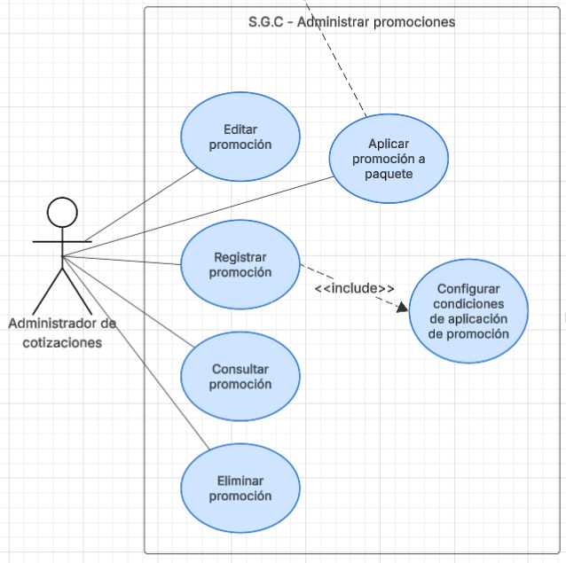

Nombre del Requerimiento | CU-SGC-L1-25 Registrar Promoción
Descripción | Permite al Administrador de Cotizaciones crear una nueva campaña de descuento. El proceso incluye definir las reglas generales (nombre, fechas, porcentaje) y seleccionar qué servicios o productos específicos forman parte de la oferta.
Actor | Administrador de Cotizaciones
Prioridad | Alta
Precondición | • Servicios y productos existentes en el catálogo.  • Usuario autenticado con rol de Administrador de Cotizaciones.
Secuencia normal | Acción (Actor / Sistema)
1 | El caso de uso inicia cuando el Administrador accede al módulo "Administrar Promociones".
2 | El Administrador selecciona la opción "Registrar Promoción".
3 | El sistema solicita los datos generales: Nombre, Descripción, Porcentaje de Descuento y Vigencia (Inicio/Fin).
4 | El Administrador ingresa la información requerida.
5 | El Administrador selecciona los paquetes que aplicarán para este descuento.
6 | El sistema valida que el nombre de la promoción no exista previamente.
7 | El sistema valida que la fecha de fin sea mayor a la de inicio.
8 | El sistema guarda la cabecera de la promoción y sus detalles vinculados.
9 | El sistema activa la promoción para ser usada en cotizaciones.
10 | El sistema muestra el mensaje: "Promoción registrada exitosamente".
Postcondición | • Nueva promoción activa en el sistema.
Excepciones | Acción
1 | Línea 7: Si las fechas son incoherentes (Fin antes que Inicio), el sistema muestra "Rango de fechas inválido".
2 | Línea 6: Si el nombre ya existe, muestra "Nombre de promoción duplicado".
Comentarios | • Engloba los subprocesos de definir datos y seleccionar ítems.

Nombre del Requerimiento | CU-SGC-L1-26 Editar Promoción
Descripción | Permite modificar las condiciones de una promoción existente, como extender su fecha de vigencia, cambiar el porcentaje de descuento o paquetes incluidos.
Actor | Administrador de Cotizaciones
Prioridad | Media
Precondición | • Promoción existente en el sistema.  • Usuario autenticado con rol de Administrador de Cotizaciones.
Secuencia normal | Acción (Actor / Sistema)
1 | El Administrador busca y selecciona la promoción a modificar.
2 | El Administrador selecciona la opción "Editar Promoción".
3 | El sistema carga los datos actuales de la campaña.
4 | El Administrador modifica los campos permitidos (ej. extiende la fecha de fin o cambia el nombre).
5 | El Administrador ajusta la lista de paquetes asociados (agrega o quita).
6 | El Administrador presiona "Guardar Cambios".
7 | El sistema valida nuevamente la coherencia de fechas y porcentajes.
8 | El sistema actualiza el registro en la base de datos.
9 | El sistema muestra el mensaje: "Promoción actualizada correctamente".
Postcondición | • Reglas de la promoción actualizadas.
Excepciones | Acción
1 | Línea 7: Si el nuevo porcentaje es <= 0, el sistema muestra "El descuento debe ser positivo".
Comentarios | • Los cambios aplican para cotizaciones futuras, no retroactivas.

Nombre del Requerimiento | CU-SGC-L1-27 Consultar Promoción
Descripción | Permite al Administrador de Cotizaciones buscar y visualizar las campañas de descuento registradas en el sistema. Es fundamental para verificar qué ofertas están vigentes, revisar sus condiciones (porcentaje, fechas) y qué paquetes específicos incluyen.
Actor | Administrador de Cotizaciones
Prioridad | Media
Precondición | • Existen promociones registradas en la base de datos.  • Usuario autenticado con rol de Administrador de Cotizaciones.
Secuencia normal | Acción (Actor / Sistema)
1 | El caso de uso inicia cuando el Administrador accede al módulo "Administrar Promociones".
2 | El sistema muestra por defecto un listado con las promociones "Activas" (vigentes).
3 | El Administrador hace clic en la barra de búsqueda avanzada.
4 | El Administrador ingresa un criterio de búsqueda: Nombre de la campaña, Rango de Fechas o Estado (Activa/Vencida).
5 | El sistema procesa la consulta en la base de datos aplicando los filtros.
6 | El sistema refresca la lista mostrando los resultados coincidentes.
7 | El sistema muestra columnas resumen: Nombre, % Descuento, Fecha Inicio, Fecha Fin y Estado.
8 | El Administrador identifica la promoción de interés y selecciona la opción "Ver Detalle".
9 | El sistema abre la ficha completa de la promoción.
10 | El sistema despliega la lista detallada de todos los Paquetes vinculados a esa oferta.
11 | El Administrador revisa la información presentada.
12 | El Administrador cierra la vista de detalles para retornar al listado.
Postcondición | • Información de la promoción visualizada.  • Base para decisiones de Editar o Eliminar.
Excepciones | Acción
1 | Línea 5: Si no se encuentran coincidencias, el sistema muestra el mensaje "No se encontraron promociones con esos criterios".
2 | Línea 9: Si la promoción tiene datos inconsistentes, el sistema muestra "Error de integridad: Detalles no disponibles".
Comentarios | • Permite al vendedor saber rápidamente qué incluye la "Promoción de Verano" antes de ofrecerla.

Nombre del Requerimiento | CU-SGC-L1-28 Eliminar Promoción
Descripción | Permite retirar una promoción del catálogo de ofertas. El sistema aplica una lógica de seguridad: si la promoción nunca se usó, se elimina físicamente; si ya fue aplicada en cotizaciones pasadas, se realiza una "Baja Lógica" (Desactivación) para no romper el historial de ventas.
Actor | Administrador de Cotizaciones
Prioridad | Baja
Precondición | • Promoción existente en el sistema.  • Usuario autenticado con rol de Administrador de Cotizaciones.
Secuencia normal | Acción (Actor / Sistema)
1 | El caso de uso inicia cuando el Administrador selecciona una promoción desde la vista de Consultar.
2 | El Administrador selecciona la opción o botón "Eliminar Promoción".
3 | El sistema verifica internamente si la promoción está vinculada a alguna Cotización (histórica o activa).
4 | Escenario A (Sin uso): Si no tiene vínculos, el sistema solicita: "¿Está seguro de eliminar permanentemente esta promoción?".
5 | Escenario B (Con uso): Si tiene vínculos, el sistema informa: "La promoción tiene historial. Se procederá a DESACTIVARLA para no afectar ventas pasadas. ¿Continuar?".
6 | El Administrador confirma la acción presionando "Sí, Eliminar/Desactivar".
7 | Si es Escenario A: El sistema borra el registro de la base de datos.
8 | Si es Escenario B: El sistema cambia el estado de la promoción a "Inactiva" o "Eliminada".
9 | El sistema registra en la bitácora la fecha y el usuario que realizó la acción.
10 | El sistema actualiza el listado visual, removiendo la promoción (o cambiándola de color/estado).
11 | El sistema muestra el mensaje: "Promoción eliminada/desactivada correctamente".
Postcondición | • Promoción retirada de la oferta comercial activa.  • Integridad de cotizaciones pasadas preservada.
Excepciones | Acción
1 | Línea 3: Si la promoción está aplicada en una Cotización "En Proceso" (Borrador/Enviada), el sistema impide la eliminación y muestra: "Error: No se puede eliminar una promoción activa en cotizaciones pendientes".
2 | Línea 6: Si el usuario selecciona "Cancelar", el sistema aborta la operación y mantiene la promoción activa.
Comentarios | • Es vital diferenciar entre borrar (limpieza) y desactivar (histórico) para la contabilidad del negocio.

Campo | Descripción
Nombre del Requerimiento | CU-SGC-L1-29 Aplicar promoción a paquete
Descripción | Permite vincular una campaña de descuento existente directamente a un "Paquete" completo del catálogo. Esto facilita que, al cotizar dicho paquete, el sistema reconozca automáticamente que tiene un precio especial o bonificación activa
Actor | Administrador de Cotizaciones
Prioridad | Media
Precondición | • Existencia de Promociones activas.  • Existencia de Paquetes registrados en el sistema.
Secuencia normal | Acción (Actor / Sistema)
1 | El caso de uso inicia cuando el Administrador accede al módulo "Administrar Promociones".
2 | El Administrador selecciona la opción "Aplicar promoción a paquete".
3 | El sistema despliega una lista de las Promociones vigentes (Activas).
4 | El Administrador selecciona la promoción que desea utilizar.
5 | El sistema despliega el listado de Paquetes disponibles en el catálogo.
6 | El Administrador selecciona el (o los) paquete(s) a los que aplicará el beneficio.
7 | El sistema solicita confirmación para vincular el descuento al paquete.
8 | El Administrador confirma la acción presionando "Aplicar".
9 | El sistema registra la vinculación en la base de datos.
10 | El sistema actualiza el precio visible del paquete (mostrando precio normal vs. precio oferta).
11 | El sistema muestra el mensaje: "Promoción aplicada al paquete exitosamente".
Postcondición | • Paquete vinculado a una regla de descuento.  • El precio del paquete se actualizará automáticamente en nuevas cotizaciones.
Excepciones | Acción
1 | Línea 6: Si el paquete ya tiene otra promoción exclusiva asignada, el sistema alerta: "El paquete ya cuenta con una promoción activa. ¿Desea reemplazarla?".
2 | Línea 3: Si no hay promociones vigentes, el sistema muestra "No existen campañas activas para aplicar".
Comentarios | • Esta función agiliza la venta de combos en temporadas altas (ej. "Paquete Navideño" con 10% OFF).

Campo | Descripción
Nombre del Requerimiento | CU-SGC-L1-30 Configurar condiciones de aplicación de promoción
Descripción | Subproceso que permite definir las reglas lógicas y restricciones que validan cuándo una promoción es aplicable. Incluye la configuración de vigencias (fechas), montos mínimos de compra o restricciones por tipo de cliente, asegurando que el descuento solo se active cuando se cumplan estos criterios.
Actor | Administrador de Cotizaciones
Prioridad | Alta
Precondición | • El proceso "Registrar Promoción" o "Editar Promoción" debe estar en curso.  • Usuario autenticado con rol de Administrador de Cotizaciones.
Secuencia normal | Acción (Actor / Sistema)
1 | El caso de uso inicia automáticamente cuando se están definiendo los datos de una promoción.
2 | El sistema despliega las opciones de configuración de reglas.
3 | El Administrador define el Rango de Fechas de validez (Desde/Hasta).
4 | El Administrador puede establecer un Día Específico de aplicación (ej. "Solo válido los Jueves").
5 | El Administrador puede definir un Monto Mínimo de cotización para que el descuento sea válido (ej. "Aplica en compras mayores a $100").
6 | El Administrador configura si la promoción es Acumulable con otras ofertas (Sí/No).
7 | El sistema valida que las reglas no sean contradictorias (ej. Fecha inicio mayor a fecha fin).
8 | El sistema guarda las condiciones vinculadas al ID de la promoción.
9 | El sistema retorna el control al proceso principal.
Postcondición | • Reglas de negocio establecidas para la promoción.
Excepciones | Acción
1 | Línea 7: Si se configura una fecha pasada, el sistema alerta: "La fecha de inicio no puede ser anterior a hoy".
2 | Línea 5: Si se ingresa un monto negativo, el sistema muestra "El monto mínimo debe ser positivo".
Comentarios | • Este caso de uso encapsula la lógica de validación para evitar que el sistema aplique descuentos indiscriminadamente.

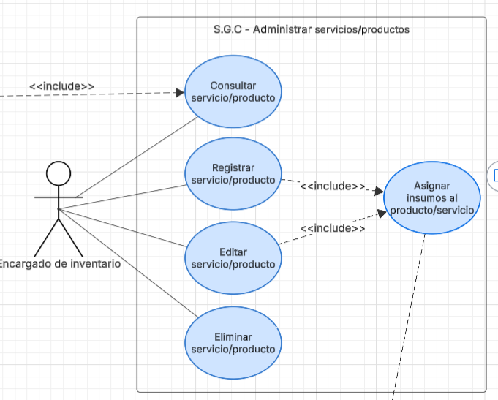

Nombre del Requerimiento | CU-SGC-L1-31 Registrar servicio/producto
Descripción | Permite al Encargado de Inventario crear un nuevo ítem vendible en el catálogo. Define si es un bien tangible (Producto) o intangible (Servicio) y establece sus precios de venta al público.
Actor | Encargado de Inventario
Prioridad | Alta
Precondición | • Usuario autenticado con rol de Encargado de inventario.  • El nombre del servicio/producto no debe existir.
Secuencia normal | Acción (Actor / Sistema)
1 | El caso de uso inicia cuando el Encargado accede al módulo "Administrar servicios/productos".
2 | El Encargado selecciona la opción "Registrar servicio/producto".
3 | El sistema despliega el formulario de registro.
4 | El Encargado selecciona el tipo de ítem: "Servicio" o "Producto" (brochetas).
5 | El Encargado ingresa el Nombre comercial del ítem.
6 | El Encargado ingresa la Descripción detallada (para mostrar en cotizaciones).
7 | El Encargado define el Precio de Venta Sugerido.
8 | El Encargado carga una imagen referencial del ítem (opcional).
9 | El Encargado presiona el botón "Guardar".
10 | El sistema valida que el nombre no esté duplicado en el catálogo.
11 | El sistema crea el registro en la base de datos con estado "Incompleto" .
12 | El sistema invoca automáticamente el proceso "Asignar insumos al producto/servicio".
13 | El sistema muestra el mensaje: "Ítem creado. Proceda a definir su composición".
Postcondición | • Servicio/Producto registrado.  • Listo para asignación de materiales (receta).
Excepciones | Acción
1 | Línea 10: Si el nombre ya existe, el sistema muestra "El servicio/producto ya está registrado".
2 | Línea 7: Si el precio es negativo, el sistema advierte "El precio debe ser mayor a 0".
Comentarios | • El registro no está listo para la venta hasta que se le asignen insumos (costos).

Nombre del Requerimiento | CU-SGC-L1-32 Asignar insumos al producto/servicio
Descripción | Proceso técnico crítico que define la "receta" del servicio. Vincula materiales del inventario con el servicio para que el sistema pueda descontar stock automáticamente y calcular el costo real.
Actor | Encargado de Inventario
Prioridad | Crítica
Precondición | • Usuario autenticado con rol de Encargado de inventario.  • Servicio/Producto creado.  • Insumos existentes en el catálogo.
Secuencia normal | Acción (Actor / Sistema)
1 | El caso de uso inicia automáticamente tras el registro o al editar un servicio.
2 | El sistema muestra la ficha del servicio y una lista de insumos disponibles.
3 | El Encargado busca un insumo en el buscador (ej. "Ron Blanco").
4 | El Encargado selecciona el insumo y define la Cantidad necesaria para una unidad de venta (ej. 50ml).
5 | El sistema recupera el costo unitario de ese insumo desde el Catálogo de Insumos.
6 | El sistema agrega el insumo a la "Receta" del servicio.
7 | El sistema calcula el costo parcial sumando el valor del nuevo insumo.
8 | El Encargado repite los pasos 3-6 para todos los materiales necesarios (hielo, vaso, servilleta).
9 | El sistema actualiza el Costo Total de Producción del servicio.
10 | El Encargado presiona "Guardar Receta".
11 | El sistema compara el Costo Total vs. Precio de Venta para verificar margen de ganancia.
12 | El sistema cambia el estado del servicio a "Activo" (listo para venta).
13 | El sistema muestra el mensaje: "Receta configurada y costos actualizados".
Postcondición | • Vinculación Insumo-Servicio creada.  • Costos reales calculados.
Excepciones | Acción
1 | Línea 11: Si el Costo supera al Precio de Venta, el sistema alerta: "Advertencia: El servicio genera pérdidas. Ajuste el precio.".
2 | Línea 3: Si falta un insumo, el usuario debe ir primero a "Registrar Insumo".
Comentarios | • Sin esto, el sistema no puede controlar el inventario.

Nombre del Requerimiento | CU-SGC-L1-33 Editar servicio/producto
Descripción | Permite modificar los datos comerciales o la composición técnica de un ítem. Se usa cuando cambia la receta (ej. usar otro ingrediente) o se ajusta el precio de venta.
Actor | Encargado de Inventario
Prioridad | Media
Precondición | • Servicio/Producto existente.  • Usuario autenticado con rol de Encargado de inventario.
Secuencia normal | Acción (Actor / Sistema)
1 | El caso de uso inicia cuando el Encargado accede al módulo "Administrar servicios/productos".
2 | El Encargado elige la opción "Editar servicio/producto".
3 | El Encargado busca y selecciona el ítem a modificar.
4 | El sistema carga los datos actuales y la lista de insumos asociados.
5 | El Encargado modifica el nombre o descripción si es necesario.
6 | El Encargado agrega nuevos insumos o elimina los que ya no se usan en la receta.
7 | El Encargado ajusta las cantidades de los insumos (ej. reducir ración de 50ml a 45ml).
8 | El sistema recalcula dinámicamente el Costo Total con cada cambio.
9 | El Encargado actualiza el Precio de Venta si el costo subió.
10 | El Encargado presiona "Guardar Cambios".
11 | El sistema valida márgenes de ganancia.
12 | El sistema actualiza el registro maestro.
13 | El sistema muestra el mensaje: "Servicio actualizado correctamente".
Postcondición | • Ficha técnica y comercial actualizada.
Excepciones | Acción
1 | Línea 5: Si intenta eliminar un insumo clave sin reemplazo, el sistema pide confirmación.
Comentarios | • Los cambios afectan a nuevas cotizaciones, no a las ya vendidas.

Nombre del Requerimiento | CU-SGC-L1-34 Consultar servicio/producto
Descripción | Permite buscar y visualizar la ficha técnica y comercial de los ítems del catálogo. Es fundamental para verificar precios de venta, márgenes de ganancia y la composición (receta) actual de cada servicio antes de usarlo en paquetes o cotizaciones.
Actor | Encargado de Inventario / Administrador del Sistema
Prioridad | Media
Precondición | • Usuario autenticado con rol de Encargado de inventario.
Secuencia normal | Acción (Actor / Sistema)
1 | El caso de uso inicia cuando el Actor accede al módulo "Administrar servicios/productos".
2 | El sistema muestra por defecto la lista de todos los servicios y productos activos.
3 | El Actor activa el campo de búsqueda rápida.
4 | El Actor ingresa un criterio de búsqueda: Nombre, Tipo (Servicio/Producto) o Código interno.
5 | El sistema filtra los registros en tiempo real según el criterio ingresado.
6 | El sistema muestra los resultados con datos resumen: Nombre, Precio Venta y Estado.
7 | El Actor selecciona un ítem específico de la lista.
8 | El Actor elige la opción "Ver Detalle".
9 | El sistema despliega la ficha completa del ítem.
10 | El sistema muestra el desglose de costos: Costo de Insumos (Receta) vs. Precio de Venta.
11 | El sistema lista detalladamente qué materiales componen el servicio (ej. "Ron: 50ml", "Coca-Cola: 200ml").
12 | El Actor revisa la información para validar la rentabilidad actual.
Postcondición | • Información técnica y comercial visualizada.
Excepciones | Acción
1 | Línea 5: Si no se encuentran coincidencias, el sistema muestra el mensaje "No se encontraron servicios o productos con ese nombre".
2 | Línea 10: Si el ítem no tiene stock o el servicio ya no esta disponible asignada, el sistema muestra una alerta: “stock/servicios inexistentes ”.
Comentarios | • Permite a la gerencia auditar si los precios de venta están cubriendo los costos reales.

Nombre del Requerimiento | CU-SGC-L1-35 Eliminar servicio/producto
Descripción | Permite retirar un ítem del catálogo comercial. El sistema aplica una validación estricta de dependencias: no permite eliminar servicios que ya estén incluidos en Paquetes activos o en Cotizaciones pendientes para evitar errores de integridad en las ventas.
Actor | Encargado de Inventario
Prioridad | Baja
Precondición | • Usuario autenticado con rol de Encargado de inventario.  • Servicio/Producto existente.
Secuencia normal | Acción (Actor / Sistema)
1 | El caso de uso inicia cuando el Actor selecciona un ítem desde la vista de consulta.
2 | El Actor selecciona la opción o botón "Eliminar servicio/producto".
3 | El sistema inicia el proceso de verificación de dependencias.
4 | El sistema verifica si el servicio es parte de algún "Paquete" activo.
5 | El sistema verifica si el servicio está incluido en alguna "Promoción" vigente.
6 | El sistema verifica si el servicio está presente en "Cotizaciones" con estado Borrador o Enviada.
7 | Si no existen dependencias, el sistema solicita confirmación: "¿Está seguro de eliminar este ítem del catálogo?".
8 | El Actor confirma la acción presionando "Sí, Eliminar".
9 | El sistema realiza el borrado lógico del registro (cambio de estado a "Eliminado").
10 | El sistema registra en la bitácora la fecha y usuario responsable.
11 | El sistema actualiza el listado visual removiendo el ítem.
12 | El sistema muestra el mensaje: "Servicio/Producto eliminado correctamente".
Postcondición | • Ítem retirado de la oferta comercial.  • No disponible para nuevos paquetes o cotizaciones.
Excepciones | Acción
1 | Línea 4: Si el servicio es parte de un Paquete, el sistema bloquea la acción y muestra: "Error: No se puede eliminar. El servicio forma parte del Paquete [Nombre Paquete]".
2 | Línea 6: Si hay cotizaciones pendientes, el sistema advierte: "El servicio está siendo cotizado actualmente. No se puede eliminar.".
3 | Línea 8: Si el usuario cancela la confirmación, el sistema aborta el proceso sin cambios.
Comentarios | • La eliminación es reversible solo por el Administrador de Base de Datos, por seguridad.

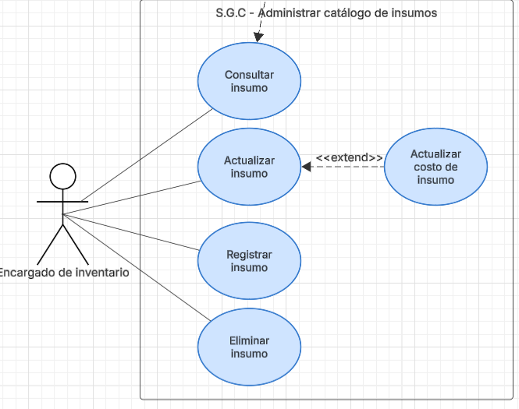

Nombre del Requerimiento | CU-SGC-L1-36 Registrar Insumo
Descripción | Permite al Encargado de Inventario dar de alta un nuevo material o suministro en la base de datos, definiendo su nombre y unidad de medida para que pueda ser utilizado posteriormente en las recetas de los productos.
Actor | Encargado de Inventario
Prioridad | Alta
Precondición | • Usuario autenticado con rol de Encargado de inventario.  • El insumo no debe existir previamente.
Secuencia normal | Acción (Actor / Sistema)
1 | El caso de uso inicia cuando el Encargado accede al módulo "Administrar Catálogo de Insumos".
2 | El Encargado selecciona la opción "Registrar Insumo".
3 | El sistema muestra el formulario de alta de materiales.
4 | El Encargado ingresa el nombre descriptivo del material (ej. "Servilletas de tela", "Ron Blanco").
5 | El Encargado selecciona la Unidad de Medida (ej. Unidad, Litro, Paquete, Galón).
6 | El Encargado ingresa una descripción adicional o marca (opcional).
7 | El Encargado presiona el botón "Guardar".
8 | El sistema valida que el nombre del insumo no esté duplicado en el catálogo.
9 | El sistema crea la ficha del insumo en la base de datos.
10 | El sistema inicializa el stock físico en cero (0).
11 | El sistema muestra el mensaje: "Insumo registrado correctamente en el catálogo".
Postcondición | • Insumo creado con stock cero.  • Disponible para compras y asignación de productos/servicios.
Excepciones | Acción
1 | Línea 9: Si el nombre ya existe, el sistema muestra "El insumo ya se encuentra registrado" y sugiere actualizar el existente.
2 | Línea 5: Si no selecciona unidad de medida, el sistema impide guardar y muestra "Campo Unidad de Medida es obligatorio".
Comentarios | • Solo crea la "ficha" del producto, no carga cantidades (eso se hace en "Actualizar Insumo").

Nombre del Requerimiento | CU-SGC-L1-37 Actualizar Insumo
Descripción | Permite registrar el ingreso de mercadería (compras) al inventario. El usuario ingresa la cantidad entrante y el sistema suma este valor al stock físico actual.
Actor | Encargado de Inventario
Prioridad | Alta
Precondición | • Usuario autenticado con rol de Encargado de inventario.  • Insumo existente en el catálogo.
Secuencia normal | Acción (Actor / Sistema)
1 | El caso de uso inicia cuando el Encargado accede al módulo "Administrar Catálogo de Insumos".
2 | El Encargado busca y selecciona el insumo a modificar en el listado.
3 | El Encargado selecciona la opción "Actualizar Insumo" (o Ingreso de Stock).
4 | El sistema muestra el stock actual y el campo para ingresar la nueva cantidad.
5 | El Encargado ingresa la cantidad comprada (valor positivo).
6 | El Encargado ingresa el número de factura o referencia de la compra (auditoría).
7 | El sistema consulta si el precio de compra ha variado.
8 | Si el precio cambió, el sistema permite ejecutar "Actualizar Costo de Insumo".
9 | El Encargado confirma la operación presionando "Guardar Entrada".
10 | El sistema suma la cantidad ingresada al stock existente en la base de datos.
11 | El sistema registra el movimiento de entrada con fecha y usuario.
12 | El sistema muestra el mensaje: "Stock actualizado correctamente".
Postcondición | • Cantidad de stock Modificada.  • Movimiento registrado en historial.
Excepciones | Acción
1 | Línea 4: Si se ingresa una cantidad negativa o cero, el sistema muestra "Ingrese una cantidad válida mayor a cero".
Comentarios | • Es la operación diaria de recepción de proveedores.

Nombre del Requerimiento | CU-SGC-L1-38 Actualizar Costo de Insumo
Descripción | Proceso crítico que actualiza el valor monetario de adquisición de un material. El sistema registra el nuevo costo y verifica si este aumento afecta la rentabilidad de los servicios o paquetes que utilizan dicho insumo.
Actor | Encargado de Inventario
Prioridad | Media
Precondición | • Usuario autenticado con rol de Encargado de inventario.  • Insumo seleccionado en proceso de actualización.
Secuencia normal | Acción (Actor / Sistema)
1 | El caso de uso inicia como extensión de "Actualizar Insumo" o directamente al editar.
2 | El sistema muestra el "Costo Anterior" registrado.
3 | El Encargado ingresa el "Nuevo Costo Unitario" de compra.
4 | El Encargado presiona "Actualizar Costo".
5 | El sistema guarda el nuevo valor en la ficha del insumo.
6 | El sistema recalcula internamente el costo promedio (ponderado) o actualiza al último precio según configuración.
7 | El sistema busca todos los "Servicios" que contienen este insumo en su receta.
8 | El sistema verifica si el margen de ganancia de esos servicios cae por debajo del mínimo permitido con el nuevo costo.
9 | (Alerta Interna) Si la rentabilidad se ve afectada, el sistema genera una notificación para el Administrador: "Alerta: Costos elevados en insumo X".
10 | El sistema muestra el mensaje: "Costo actualizado y proyecciones recalculadas".
Postcondición | • Costo unitario actualizado.  • Alertas de rentabilidad generadas si corresponde.
Excepciones | Acción
1 | Línea 3: Si el costo ingresado es excesivamente alto (fuera de rango lógico), el sistema pide "Confirmación de seguridad por variación inusual de precio".
Comentarios | • Garantiza que la empresa no pierda dinero cuando los proveedores suben precios.

Nombre del Requerimiento | CU-SGC-L1-39 Consultar Insumo
Descripción | Permite visualizar la información logística de los materiales, incluyendo su stock físico disponible en bodega y su costo actual, para la toma de decisiones de compra.
Actor | Encargado de Inventario
Prioridad | Media
Precondición | • Usuario autenticado con rol de Encargado de inventario.  • Insumo existente
Secuencia normal | Acción (Actor / Sistema)
1 | El caso de uso inicia cuando el Encargado accede al módulo "Administrar Catálogo de Insumos".
2 | El Encargado ingresa a “Consultar Insumo” y pone un criterio de búsqueda (Nombre del material).
3 | El sistema filtra los resultados coincidentes.
4 | El sistema muestra en la grilla: Nombre, Unidad, Stock Actual y Costo Unitario.
5 | El Encargado selecciona un insumo para ver el detalle .
6 | El sistema muestra el historial de movimientos (entradas y salidas) de ese ítem.
7 | El Encargado revisa la disponibilidad para futuros eventos.
Postcondición | • Información de stock visualizada.
Excepciones | Acción
1 | Línea 3: Si no encuentra el material, muestra "Insumo no registrado".
Comentarios | • Base para realizar la lista de compras semanal.

Nombre del Requerimiento | CU-SGC-L1-40 Eliminar Insumo
Descripción | Permite dar de baja un material del catálogo. El sistema valida estrictamente que el insumo no sea parte vital de una receta activa antes de permitir su eliminación para evitar inconsistencias en los productos.
Actor | Encargado de inventario
Prioridad | Baja
Precondición | • Usuario autenticado con rol de Encargado de inventario.  • Insumo existente.
Secuencia normal | Acción (Actor / Sistema)
1 | El Encargado selecciona un insumo desde la interfaz “Consultar Insumo” .
2 | El Encargado elige la opción "Eliminar Insumo".
3 | El sistema verifica si el insumo tiene stock mayor a cero.
4 | El sistema verifica si el insumo está vinculado a algún "Servicio" activo (es parte de una receta).
5 | Si las validaciones pasan, el sistema solicita confirmación: "¿Seguro desea eliminar este insumo?".
6 | El Encargado confirma la acción.
7 | El sistema realiza el borrado lógico o físico del registro.
8 | El sistema muestra el mensaje: "Insumo eliminado del catálogo".
Postcondición | • Insumo retirado del maestro de materiales.
Excepciones | Acción
1 | Línea 4: Si el insumo es parte de una receta, el sistema impide borrar y muestra: "Error: El insumo se usa en el servicio [Nombre]. Retírelo de la receta antes de eliminar."
2 | Línea 3: Si hay stock físico, el sistema advierte "Ajuste el stock a cero antes de eliminar".
Comentarios | • Protege la integridad referencial de los servicios que se venden.

- Listado de Casos de Uso Expandido nivel 2

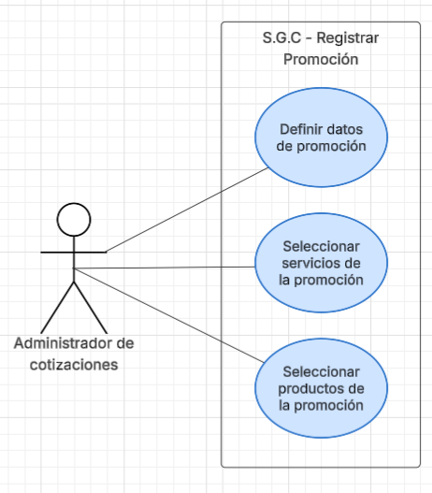

41
Caso de uso: | CU-SGC-L2-25.1 Registrar Promoción
Actor(es): | Administrador de cotizaciones
Propósito: | Registrar una promoción de descuentos para su aplicación en el proceso de cotización.
Descripción: | El Administrador de Cotizaciones accede al módulo de promociones y da clic en la opción “Registrar promoción”. A continuación, ingresa los datos generales de la promoción, define el descuento y selecciona los productos y/o servicios asociados. El sistema valida que la información sea correcta y completa, registra la promoción en el sistema y la deja activa para su aplicación en el proceso de cotización.
Tipo: | Primario y obligatorio
Prioridad: | Alta

Nombre del Requerimiento | CU-SGC-L2-01 Definir datos de promoción
Descripción | El Administrador de Cotizaciones accede al módulo de promociones y selecciona la opción “Registrar Promocion”. A continuación, ingresa el nombre, la descripción, el porcentaje de descuento y el rango de vigencia ,fecha de inicio y fin de la promoción. El sistema valida que la información sea correcta y completa, y permite continuar con la selección de los productos o servicios asociados.
Actor | Administrador de Cotizaciones
Prioridad | Alta
Precondición | • Usuario autenticado en el sistema.  • Acceso al módulo “Administrar Promociones”.
Secuencia normal | Acción (Actor / Sistema)
1 | El caso de uso inicia cuando el Administrador selecciona "Registrar Promoción".
2 | El sistema muestra el formulario de datos generales de la promoción.
3 | El Administrador ingresa el Nombre de la Promoción
4 | El Administrador ingresa una Descripción de la Promocion
5 | El Administrador define el Porcentaje de Descuento a aplicar.
6 | El Administrador selecciona la Fecha de Inicio en el calendario.
7 | El Administrador selecciona la Fecha de Fin de la vigencia.
8 | El Administrador presiona el botón "Siguiente" o "Guardar Datos".
9 | El sistema valida que el nombre de la promocion no esté duplicado.
10 | El sistema valida que el porcentaje sea un número positivo entre 1 y 100.
11 | El sistema valida que la Fecha Fin sea posterior a la Fecha Inicio.
12 | El sistema guarda temporalmente los datos de la promoción.
13 | .El sistema muestra el mensaje: "Datos generales definidos correctamente".
14 | El sistema permite continuar con la selección de productos o servicios.
Postcondición | • Datos generales de la promoción registrados y listos para vincular productos o servicios.
Excepciones | Acción
1 | Si el nombre ya existe, el sistema muestra el mensaje “Nombre de promoción duplicado”.
2 | Si la fecha de fin es menor o igual a la fecha de inicio, el sistema muestra “Rango de fechas inválido”.
3 | Si algún campo obligatorio está vacío, el sistema muestra “Datos incompletos”.
Comentarios | No se puede continuar con la selección de productos sin completar este proceso.

Nombre del Requerimiento | CU-SGC-L2-02 Seleccionar servicios de la promoción
Descripción | El Administrador de Cotizaciones selecciona los servicios intangibles del catálogo a los cuales se aplicará el descuento definido en la promoción. El sistema valida la selección realizada y asocia los servicios elegidos a la promoción registrada.
Actor | Administrador de Cotizaciones
Prioridad | Alta
Precondición | • Datos de promoción definidos  • Servicios existentes en el catálogo.
Secuencia normal | Acción (Actor / Sistema)
 | El Administrador accede a la pestaña “Servicios” de la promoción.
1 | El sistema muestra la lista de servicios activos disponibles en el catálogo promociones.
2 | El Administrador busca un servicio específico mediante la barra de búsqueda.
3 | El Administrador marca la casilla de selección del servicio deseado.
4 | El sistema verifica si el servicio ya tiene otra promoción exclusiva vigente.
5 | El Administrador repite la selección para todos los servicios que desee incluir.
6 | El sistema va agregando los servicios seleccionados a una lista temporal ("Carrito de Promoción").
7 | El sistema calcula el impacto del descuento sobre el precio base de cada servicio.
8 | El Administrador revisa la lista de servicios agregados.
9 | El Administrador presiona el botón "Guardar Servicios".
10 | El sistema vincula los IDs de los servicios con el ID de la promoción.
11 | El sistema muestra el mensaje: "Servicios vinculados exitosamente".
12 | El sistema habilita la opción para avanzar a la selección de productos (si aplica).
Postcondición | • Servicios asociados a la promoción.  • Precios promocionales calculados internamente.
Excepciones | Acción
1 | Si el servicio tiene restricción de "No acumulable" y ya tiene descuento, el sistema alerta "El servicio ya tiene una promoción activa".
2 | Si no se seleccionó ningún servicio y la promoción es de tipo "Servicios", el sistema muestra "Debe seleccionar al menos un servicio".
Comentarios | • Permite crear ofertas específicas como "20% solo en Animación".

Nombre del Requerimiento | CU-SGC-L2-03 Seleccionar productos de la promoción
Descripción | El Administrador de Cotizaciones selecciona los productos tangibles del inventario que formarán parte de la promoción. El sistema valida la disponibilidad de stock y, si la verificación es correcta, asocia los productos seleccionados a la promoción y finaliza su configuración.
Actor | Administrador de Cotizaciones
Prioridad | Media
Precondición | • Datos de promoción definidos.  • Productos tangibles con stock en inventario.
Secuencia normal | Acción (Actor / Sistema)
1 | El Administrador accede a la pestaña de "Productos".de la promocion
2 | El sistema lista los productos tangibles disponibles en bodega.
3 | El Administrador selecciona un producto (ej. "Gorra Neon").
4 | El sistema consulta el stock actual del producto.
5 | El Administrador define si el producto aplica descuento o es "Gratis" (Regalo).
6 | El sistema agrega el producto al detalle de la promoción.
7 | El Administrador finaliza la selección de ítems.
8 | El Administrador presiona el botón "Finalizar Promoción".
9 | El sistema verifica que la promoción tenga al menos un ítem (Servicio o Producto).
10 | El sistema cambia el estado de la promoción a "Activa".
11 | El sistema registra la fecha y hora de creación.
12 | El sistema muestra el mensaje: "Promoción creada y activada correctamente".
Postcondición | • Promoción completamente configurada y disponible para cotizar.
Excepciones | Acción
1 | Si el stock es 0, el sistema deshabilita la selección y muestra "Producto sin stock disponible".
2 | Si la promoción quedó vacía (sin servicios ni productos), el sistema impide finalizar y muestra mensaje "La promoción debe tener contenido".
3 | Si el producto se marca como "Gratis", el sistema alerta sobre el impacto en el margen de ganancia (informativo).
Comentarios | • Completa el paquete promocional integrando tangibles e intangibles.

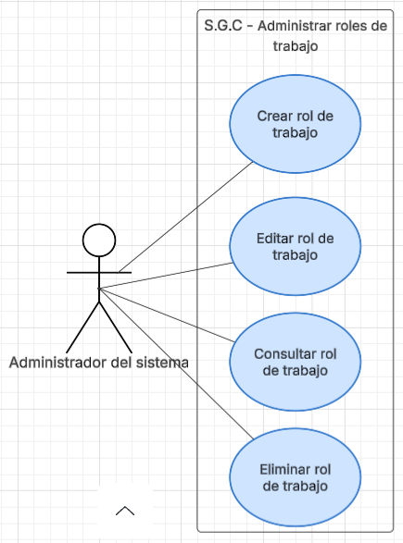

42
Caso de uso: | CU-SGC-L2-05.1 Administrar roles de trabajo
Actor(es): | Administrador de cotizaciones
Propósito: | Gestionar el catálogo de roles de trabajo de la empresa para definir las funciones operativas que pueden ser asignadas a los empleados.
Descripción: | El Administrador del Sistema gestiona el catálogo de rol de trabajo mediante crear, consultar, editar y eliminar. El sistema valida las acciones realizadas y actualiza el catálogo, dejando los roles disponibles para su asignación a los empleados sin afectar los permisos de seguridad.
Tipo: | Primario y obligatorio
Prioridad: | Media

Nombre del Requerimiento | CU-SGC-L2-04 Crear rol de trabajo
Descripción | El Administrador del Sistema accede al módulo “Administrar roles de trabajo” y da clic en la opción “Crear rol de trabajo”. Ingresa los datos del nuevo rol. El sistema valida que la información esté completa y que el nombre no se encuentre registrado. Si las validaciones son correctas, el sistema guarda el rol en el catálogo y lo habilita para su asignación a empleados.
Actor | Administrador del Sistema
Prioridad | Media
Precondición | • Usuario Administrador autenticado en el sistema.  • El nombre del nuevo rol no debe existir previamente en el catálogo.
Secuencia normal | Acción (Actor / Sistema)
1 | El caso de uso inicia cuando el Administrador accede al módulo "Administrar rol de trabajo" desde el menú principal.
2 | El sistema muestra el listado actual de roles y habilita las opciones de gestión.
3 | El Administrador selecciona la opción o botón "Crear rol de trabajo".
4 | El sistema despliega el formulario de registro con los campos: Nombre del Cargo y Descripción de Funciones.
5 | El Administrador ingresa el nombre distintivo del cargo (ej. "Jefe de Meseros").
6 | El Administrador ingresa una descripción detallada de las responsabilidades asociadas a este rol.
7 | El Administrador verifica la información y presiona el botón "Guardar".
8 | El sistema valida que los campos obligatorios (Nombre) no estén vacíos.
9 | El sistema consulta la base de datos para verificar que el nombre del rol no esté duplicado.
10 | El sistema registra el nuevo cargo en el catálogo maestro de roles.
11 | El sistema habilita el rol inmediatamente para su uso en el módulo de Empleados.
12 | El sistema muestra un mensaje de confirmación: "Rol de trabajo creado exitosamente".
Postcondición | • Nuevo rol disponible para ser asignado a empleados.  • Catálogo de funciones actualizado.
Excepciones | Acción
1 | Si el nombre del rol ya existe, el sistema muestra el mensaje "Error: El cargo ya se encuentra registrado" y solicita ingresar un nombre diferente.
2 | Si el campo nombre está vacío, el sistema muestra "El nombre del rol es obligatorio" y detiene el proceso de guardado.
3 | Si ocurre un error de conexión con la base de datos, el sistema muestra "Error técnico: No se pudo guardar el rol".
Comentarios | • Este proceso es puramente administrativo y no afecta a cotizaciones en curso, pero es prerrequisito para la gestión de personal.

Nombre del Requerimiento | CU-SGC-L2-05 Editar rol de trabajo
Descripción | El Administrador del Sistema accede al módulo “Administrar roles de trabajo” y da clic en la opción “Editar” sobre un rol existente. Modifica el nombre y/o la descripción del cargo y confirma la acción. El sistema valida que los datos sean correctos y que el nombre no esté duplicado. Finalmente, el sistema actualiza el rol en el catálogo y refleja los cambios automáticamente.
Actor | Administrador del Sistema
Prioridad | Baja
Precondición | • El rol de trabajo debe existir en el sistema.  • Usuario Administrador autenticado.
Secuencia normal | Acción (Actor / Sistema)
1 | El caso de uso inicia cuando el Administrador accede al módulo "Administrar rol de trabajo".
2 | El sistema muestra la lista de roles registrados.
3 | El Administrador busca el rol específico que desea modificar (usando el buscador o navegando la lista).
4 | El Administrador selecciona el rol y hace clic en la opción "Editar".
5 | El sistema carga los datos actuales (Nombre y Descripción) en el formulario de edición.
6 | El Administrador modifica el nombre del cargo si es necesario (ej. cambiar "Mesero" a "Auxiliar de Servicio").
7 | El Administrador actualiza la descripción de las funciones operativas.
8 | El Administrador presiona el botón "Guardar Cambios".
9 | El sistema valida que el nuevo nombre no entre en conflicto con otro rol existente (duplicidad).
10 | El sistema actualiza el registro en la base de datos.
11 | El sistema actualiza automáticamente la etiqueta del rol en todos los perfiles de empleados que lo tengan asignado.
12 | El sistema muestra el mensaje: "Rol de trabajo actualizado correctamente".
Postcondición | • Información del cargo actualizada en todo el sistema.  • Empleados con ese rol ven reflejado el cambio de nombre en su perfil.
Excepciones | Acción
1 | Si el nuevo nombre ingresado ya pertenece a otro rol diferente, el sistema alerta "Conflicto: Nombre de rol ya existe" e impide guardar.
2 | Si se deja el nombre en blanco, el sistema muestra "El campo nombre no puede quedar vacío".
Comentarios | • La edición del nombre se propaga en cascada a los empleados, pero no altera los permisos de seguridad del sistema (que dependen del Rol de Sistema).

Nombre del Requerimiento | CU-SGC-L2-06 Consultar rol de trabajo
Descripción | El Administrador del Sistema accede al módulo “Administrar roles de trabajo” y selecciona la opción de consulta para visualizar el catálogo de roles registrados. El sistema muestra la lista de cargos disponibles y permite al Administrador revisar la información de cada rol.
Actor | Administrador del Sistema
Prioridad | Media
Precondición | • Usuario Administrador autenticado en el sistema.
Secuencia normal | Acción (Actor / Sistema)
1 | El caso de uso inicia cuando el Administrador accede al módulo "Administrar rol de trabajo".
2 | El sistema realiza una consulta a la base de datos para recuperar todos los roles registrados.
3 | El sistema muestra los roles en una tabla ordenada alfabéticamente.
4 | El Administrador puede usar la barra de búsqueda para filtrar por nombre (ej. buscar "Animador").
5 | El sistema filtra la lista en tiempo real según el texto ingresado.
6 | El Administrador selecciona un rol específico de la lista.
7 | El sistema despliega el detalle completo: Nombre del cargo, Descripción de funciones y Fecha de creación.
8 | El sistema muestra un contador de "Empleados asignados" a ese rol (informativo).
9 | El Administrador revisa la información presentada.
10 | El Administrador cierra la vista de detalle para volver al listado general.
Postcondición | • Información de roles visualizada por el usuario.
Excepciones | Acción
1 | Línea 2: Si no existen roles registrados en el sistema, se muestra el mensaje "No hay cargos definidos. Utilice la opción 'Crear rol' para comenzar.".
2 | Línea 5: Si el criterio de búsqueda no coincide con ningún registro, el sistema muestra "No se encontraron resultados".
Comentarios | • Permite verificar rápidamente si un puesto específico ya existe antes de intentar crearlo.

Nombre del Requerimiento | CU-SGC-L2-07 Eliminar rol de trabajo
Descripción | El Administrador del Sistema accede al módulo “Administrar roles de trabajo”, selecciona un rol existente y da clic en “Eliminar”. El sistema verifica que el rol no esté asignado a empleados activos y solicita confirmación. Si la validación es exitosa, el sistema elimina el rol del catálogo y actualiza la información.
Actor | Administrador del Sistema
Prioridad | Baja
Precondición | • El rol debe existir en el sistema.
Secuencia normal | Acción (Actor / Sistema)
1 | El caso de uso inicia cuando el Administrador selecciona un rol desde la vista de consulta.
2 | El Administrador hace clic en el botón o ícono "Eliminar ".
3 | El sistema inicia el proceso de verificación de dependencias.
4 | El sistema consulta si existen empleados con estado "Activo" que tengan asignado este rol.
5 | Si no se encuentran empleados vinculados, el sistema muestra una ventana de confirmación: "¿Está seguro que desea eliminar el cargo [Nombre del Rol]?".
6 | El Administrador confirma la acción presionando "Sí, Eliminar".
7 | El sistema elimina físicamente el registro del rol de la base de datos (o realiza baja lógica según configuración).
8 | El sistema registra el evento de eliminación en la bitácora de auditoría.
9 | El sistema actualiza la lista visual removiendo el rol eliminado.
10 | El sistema muestra el mensaje de éxito: "Rol de trabajo eliminado correctamente".
Postcondición | • Cargo operativo retirado del catálogo del sistema.  • El rol ya no aparece disponible para nuevos empleados.
Excepciones | Acción
1 | Si el sistema detecta empleados asignados a ese rol, detiene el proceso y muestra el mensaje de error: "No se puede eliminar: Existen empleados activos con este cargo. Por favor,  reasígnelos antes de continuar.".
2 | Si el Administrador selecciona "Cancelar" en la confirmación, el sistema aborta la operación y no se realizan cambios.
Comentarios | • Esta restricción protege la integridad referencial de la base de datos de personal.

